

SỞ LAO ĐỘNG THƯƠNG BINH VÀ XÃ HỘI HÀ NỘI
TRƯỜNG TRUNG CẤP NGHỀ TỔNG HỢP HÀ NỘI

GIÁO TRÌNH

MÔN HỌC/MÔ ĐUN: CHUẨN BỊ SẢN XUẤT
NGHỀ : MAY THỜI TRANG
TRÌNH ĐỘ : TRUNG CẤP
Ban hành kèm theo Quyết định số: /QĐ-TCNTHHN ngày tháng năm 2023 của Hiệu trưởng trường Trung cấp nghề Tổng hợp Hà Nội

Hà Nội, năm 2023

TUYÊN BỐ BẢN QUYỀN
Tài liệu này thuộc loại sách giáo trình nên các nguồn thông tin có thể được phép dùng nguyên bản hoặc trích dùng cho các mục đích về đào tạo và tham khảo.
Mọi mục đích mang tính lệch lạc hoặc sử dụng với mục đích kinh doanh thiếu lành mạnh sẽ bị nghiêm cấm.

LỜI GIỚI THIỆU

Hiện nay may mặc không chỉ đóng vai trò quan trọng trong đời sống của con người mà còn đóng vai trò quan trọng đối với sự phát triển kinh tế đất nước. Dệt may là ngành có năng lực cạnh tranh cao trong quá trình hội nhập thương mại quốc tế, là ngành xuất khẩu chủ lực của ngành công nghiệp Việt Nam trong những năm qua. Đây cũng là ngành có nhu cầu lao động cao, do đó dễ dàng giải quyết và thu hút việc làm cho người lao động kể cả lao động xuất phát từ nông thôn, từ đó góp phần ổn định và thúc đẩy tiến bộ xã hội, cải thiện quan hệ sản xuất, bảo đảm và tiến tới phân phối công bằng hơn về thu nhập, đồng thời bảo đảm ngày càng nhiều công ăn việc làm cho xã hội, giảm tỷ lệ thất nghiệp và tăng thời gian lao động được sử dụng ở nông thôn.
Giáo trình môn học Chuẩn bị sản xuất được biên soạn theo nguyên tắc: Tính định hướng thị trường lao động. Tính hệ thống và khoa học. Tính ổn định và linh hoạt. Tính hiện đại và sát với thực tế sản xuất.
Trong quá trình thực hiện, ban biên soạn đã nhận được sự đóng góp thẳng thắn, khoa học và trách nhiệm của các thầy cô giáo, đồng nghiệp. Song do điều kiện thời gian, nên không tránh khỏi những thiếu sót nhất định. Rất mong nhận được nhiều ý kiến đóng góp quý báu để giáo trình môn học Chuẩn bị sản xuất được hoàn thiện hơn, đáp ứng được yêu cầu thực tế sản xuất của các doanh nghiệp.

Hà Nội, ngày tháng năm 2023
Tham gia biên soạn:
Trần Thị Mai Hương

MỤC LỤC
LỜI GIỚI THIỆU 4
CHƯƠNG 1: KHÁI QUÁT CHUNG VỀ MAY CÔNG NGHIỆP 7
1. May công nghiệp 7
1.1. Đặc điểm may công nghiệp Việt Nam 8
1.2. Quá trình phát triển của may công nghiệp. 8
1.3. Thực trạng sản xuất. 9
1.4. Cơ cấu tổ chức của một nhà máy may công nghiệp. 10
2. Hệ thống cỡ số. 12
2.1. Định nghĩa. 13
2.2. Cỡ, vóc (size) 13
2.3. Hệ thống cỡ vóc trong may công nghiệp. 14
3. Công nghệ sản xuất hàng may. 15
CHƯƠNG 2: CHUẨN BỊ SẢN XUẤT 19
1. Chuẩn bị nguyên phụ liệu: 19
1.1.Tầm quan trọng của công tác chuẩn bị nguyên phụ liệu. 20
1.2. Nguyên tắc kiểm tra nguyên phụ liệu: 20
1.3. Phân loại nguyên phụ liệu 26
2. Chuẩn bị thiết kế 1
2.1. Phân tích, nghiên cứu mẫu 1
2.2. Thiết kế mẫu 1
2.3. May mẫu 4
2.4. Nhảy cỡ vóc 4
2.5. Cắt mẫu cứng 6
2.6. Giác sơ đồ 6
3. Chuẩn bị về công nghệ 17
3.1. Hình vẽ mô tả mẫu, bảng thông số kích thước 17
3.2. Bảng hướng dẫn, định mức nguyên phụ liệu 20
3.5. Hoàn thiện sản phẩm 37
CÂU HỎI ÔN TẬP: 46
KIỂM TRA KẾT THÚC. 46
TÀI LIỆU THAM KHẢO : 47

CHƯƠNG 1: KHÁI QUÁT CHUNG VỀ MAY CÔNG NGHIỆP

Mã chương: MH 20 – 01

Giới thiệu:
Thế kỷ 21 là thế kỷ của công nghiệp 4.0 với vô số đổi mới và thành tựu. Trong số đó, ngành công nghiệp dệt may có vai trò quan trọng và được chú trọng đầu tư phát triển.
Kinh tế đời sống xã hội ngày càng phát triển thì nhu cầu ăn mặc không chỉ dừng lại ở chỗ chỉ để phục vụ cho việc bảo vệ cơ thể, sức khoẻ con người mà còn để làm đẹp thêm cho cuộc sống. Thêm nữa, dệt may là ngành tiên phong trong chiến lược xuất khẩu hàng hoá Việt Nan ra thị trường thế giới, thu về cho đất nước một lượng ngoại tệ khá lớn. Nhiều năm qua đã cho thấy đây là ngành có đóng góp lớn và ổn định vào mục tiêu tăng trưởng xuất khẩu.

Mục tiêu:
- Biết được đặc điểm của ngành may công nghiệp ở Việt Nam.
- Phân loại và lựa chọn trang phục trên cơ sở cỡ, vóc công nghiệp.
- Rèn luyện tính cẩn thận, chính xác và tác phong công nghiệp.

Nội dung chính:

1. May công nghiệp:

1.1. Đặc điểm may công nghiệp Việt Nam:
- May công nghiệp là ngành sản xuất hàng may mặc, nhằm thoả mãn, đáp ứng nhu cầu về may mặc, thời trang của con người với những sản phẩm đa dạng được thực hiện thông qua hệ thống sản xuất công nghiệp hiện đại, vừa đảm bảo về thẩm mỹ và đảm bảo về chất lượng sản xuất.
- Môi trường làm việc phải với nhiều người, với nhiều phương tiện máy móc và vật liệu, chất liệu khác nhau đòi hỏi người lao động cần có khả năng thích nghi và tinh thần hợp tác làm việc nhóm cao.
- Sản xuất may công nghiệp không chỉ chú trọng đến chất lượng mà còn sản lượng sản xuất, do đó áp lực công việc sẽ không ít vì vậy người lao động cần có sức khỏe tốt, tinh thần làm việc cao và khả năng chịu áp lực cao.
- Hiện nay tất cả các Công ty tập đoàn may mặc đều sản xuất theo dây chuyền và công nghệ hiện đại, cập nhật theo thời gian nên nguời lao động sẽ thường xuyên cập nhật và đào tạo nâng cao kiến thức, tay nghề như được cử đi học ở nước ngoài. Do đó cơ hội thăng tiến và phát triển nếu có năng lực.

1.2. Quá trình phát triển của may công nghiệp.
Từ xa xưa, con người ngoài cái ăn chốn ở, đã biết mặc cho mình. Quần áo giúp cho con người bảo vệ được cơ thể, chống lại được gió mưa, giá rét, cũng như cái nắng thiêu đốt, đồng thời bảo vệ cơ thể con người khi làm việc, ngoài ra quần áo còn làm vật che thân, trang trí, làm đẹp cho con người.
Trước kia khi chưa phát minh ra máy khâu, sản xuất hàng may mặc không phát triển được chỉ vì bó hẹp trong phạm vi đo và may bằng tay, năng suất lao động không cao, sản xuất còn manh mún. Đến giữa thế kỷ 18, máy khâu được phát minh và dần dần được hoàn thiện, rồi việc hàng loạt máy chuyên dùng được sáng chế đã thúc đẩy ngành công nghiệp may ra đời và phát triển mạnh mẽ.
Dựa vào phương thức sản xuất, phương tiện sản xuất và tổ chức sản xuất, người ta có thể phân loại việc sản xuất như sau:
1. Sản xuất đơn chiếc: trong đó mỗi người chủ yếu tự may cho mình hoặc cho người thân trong gia đình. Phương tiện để cắt may hoàn toàn thủ công.
2. Sản xuất may đo: trong đó một số thợ tập trung vào thành tổ nhóm may đo cho khách hàng. Sản phẩm được may đo cho từng khách hàng cụ thể. Những người thợ cùng tập trung lại thành từng nhóm lớn để sản xuất, nhưng mỗi người độc lập may một sản phẩm. Chưa có sự phân công lao động theo kiểu chuyên môn hoá.
3. Sản xuất công nghiệp hàng may mặc: đây là hình thức sản xuất tiên tiến nhất. Trong sản xuất công nghiệp, người ta sản xuất một lượng lớn sản phẩm cho người tiêu dùng không quen biết cho nên cơ sở kỹ thuật để thiết kế lúc này không còn là khách hàng cụ thể mà là bảng thông số kích thước cho từng loại cỡ vóc khác nhau.
May công nghiệp: là sản xuất theo dây chuyền và công nhân có trình độ chuyên môn hoá cao. Với đặc trưng này của sản xuất công nghiệp, công nghệ may càng hoàn chỉnh bao nhiêu thì năng suất lao động càng cao bấy nhiêu và hiệu quả kinh tế càng cao. Công nghệ sản xuất muốn được hoàn thiện thì việc chuẩn bị sản xuất phải được thực hiện triệt để và kỹ lưỡng trước khi sản xuất.

1.3. Thực trạng sản xuất.
Về cơ cấu công ty theo sở hữu, doanh nghiệp tư nhân chiếm đến 84% tổng số doanh nghiệp trong khi doanh nghiệp FDI chỉ chiếm tỷ trọng 15%, phần còn lại 1% là các doanh nghiệp nhà nước. Một số doanh nghiệp vừa và nhỏ còn khá khó khăn trong việc kinh doanh, tiếp cận khách hàng, cũng như đầu tư trang thiết bị, máy móc hiện đại.
Các doanh nghiệp chủ yếu sản xuất theo đơn đặt hàng của các doanh nghiệp trên cả nước hay doanh nghiệp nước ngoài. Các loại sản phẩm của ngành may mặc Việt Nam bao gồm: hàng may mặc trẻ em sơ sinh, quần áo nam nữ trẻ em, áo blu cho người lớn, các loại váy ... hàng chất liệu len, bông, lụa. Trong đó có những mặt hàng cao cấp như: sơ mi, jacket và những sản phẩm này đã được khẳng định trên thị trường các nước khó tính như: Nhật Bản, Anh, Mỹ...
Ngành dệt may Việt Nam vẫn chưa chủ động tạo được nguồn nguyên phụ liệu đạt chất lượng cao trong nước phù hợp yêu cầu sản xuất hàng xuất khẩu mà phụ thuộc lớn vào nhập khẩu ( khoảng 60 – 70%) từ các thị trường Trung Quốc, Đài Loan, Hàn Quốc.
Về phương thức xuất khẩu: Hàng dệt may Việt Nam có chất lượng và uy tín, có thể đáp ứng được các đơn hàng lớn, sản lượng linh hoạt. Xuất khẩu hàng dệt may của Việt Nam hiện nay chủ yếu may gia công theo hình thức CMT đơn giản cho các hãng nước ngoài.
Về nhân công: Giá lao động rẻ nhất so với các nước trong khu vực và thể giới nhưng chất lượng lao động không cao, đặc biệt là lao động có trình độ chuyên môn thấp nên năng suất lao động thấp hơn so với các nước trong khu vực.
Về nghiên cứu thị trường, quảng cáo: Sự hạn chế về năng lực nghiên cứu thị trường khiến cho nhiều đoạn khúc thị trường còn bỏ trống tạo điều kiện cho nhiều sản phẩm ngoại thâm nhập thị trường trong nước.
Nhìn chung các doanh nghiệp Việt nam chưa đáp ứng được yêu cầu của hàng may mặc như: mốt, mẫu mã, đường nét, màu sắc... của thị trường xuất khẩu. Ngành dệt may Việt Nam cần nỗ lực hơn nữa nhằm nâng cao năng lực nội tại và tham gia sâu hơn nữa vào chuỗi giá trị của ngành.

1.4. Cơ cấu tổ chức của một nhà máy may công nghiệp.
Bộ máy quản lý của công ty: Ban giám đốc:
- Tổng giám đốc: Là người phụ trách chung, đại diện cho Công ty chịu trách nhiệm trước luật pháp và cấp trên về hoạt động của Công ty
- Các phó giám đốc: Là những người giúp việc cho giám đốc, thực hiện các nhiệm vụ do giám đốc phân công.
+ Phó giám đốc kinh doanh
+ Phó giám đốc sản xuất
+ Phó giám đốc kinh doanh
+ Phó giám đốc xuất nhập khẩu
- Các phòng chức năng:
+ Phòng xuất nhập khẩu
+ Phòng tài chính kế toán
+ Phòng ISO
+ Phòng thời trang và kinh danh nội địa
+ Văn phòng tổng hợp
+ Phòng kỹ thuật
+ Phòng kế hoạch đầu tư
+ Giám đốc các xí nghiệp
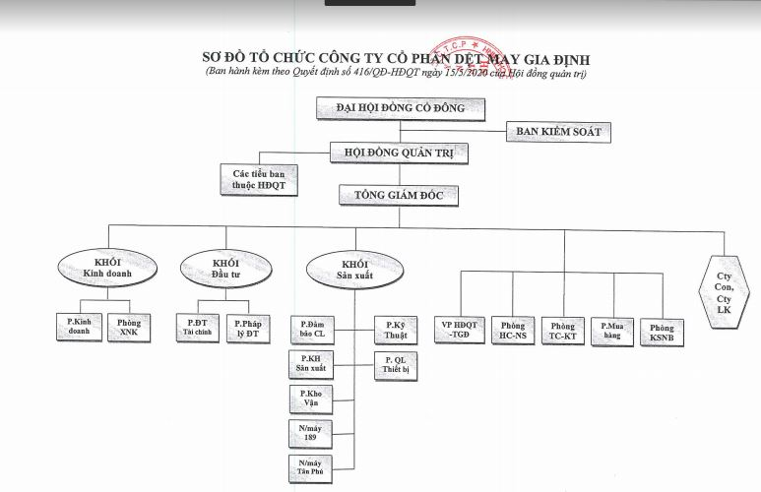

2. Hệ thống cỡ số:

2.1. Định nghĩa:
Một trong những điều kiện cơ bản để đáp ứng được nhu cầu của người tiêu dùng về quần áo may sẵn là phải có một hệ thống cỡ số hoàn chỉnh. Hệ thống cỡ số hoàn chỉnh đảm bảo mặc được cho lượng người tiêu dùng nhiều nhất đồng thời mỗi cỡ số trong hệ thống phải phù hợp với tất cả những người thuộc vào cỡ số ấy.
Nếu hệ thống cỡ số không hoàn chỉnh, ta chỉ có thể sản xuất được quần áo may sẵn cho những người mà số đo của họ thường gặp nhất. Bởi thế yêu cầu phải lập một hệ thống cỡ số hoàn chỉnh ngày càng cấp bách theo từng bước phát triển của ngành công nghiệp may.
Hệ thống cỡ số là kết quả của quá trình khảo sát trên cơ thể nhiều người, nhiều lứa tuổi, nhiều đối tượng.

2.2. Cỡ, vóc (size)
Muốn thành lập được hệ thống cỡ số hoàn chỉnh ta phải tiến hành những công việc sau:
1. Tiến hành đo các số chính trên cơ thể người thuộc mọi miền, mọi lứa tuổi, mọi ngành nghề và theo giới tính. Việc thực hiện quá trình này được gọi là nhân trắc.
2. Thống kê tất cả các số đo ấy theo lứa tuổi, giới tính, ngành nghề bằng toán thống kê, xác suất; sau đó phân tích, đánh giá các số liệu và xử lý bằng máy tính.
3. Chọn những số đo cơ bản làm cơ sở để phân loại nhóm cơ thể. Những số đo cơ bản này phải là những số đo nói lên được hình thể con người, những số đo khác phụ thuộc vào chúng và có thể được tính toán từ chúng theo những công thức nhất định.
4. Phân loại nhóm cơ thể theo những số đo chính.
5. Từ bảng phân loại nhóm cơ thể ta đề xuất những cỡ số quần áo may sẵn. Ta phải xác định khoảng cách giữa các cỡ số là bao nhiêu. Trong khi xác định những khoảng cách ấy ta phải dung hoà giữa hai vấn đề mâu thuẫn sau:
- Quần áo may sẵn phải được mặc cho nhiều người.
- Các cỡ số trong hệ thống phải làm sao giảm được ở mức ít nhất để sản xuất không phức tạp và phân tán. Khi phân loại cơ thể theo chiều cao sẽ hình thành được hệ thống số (hay còn gọi là vóc), phân loại cơ thể theo vòng ngực ta hình thành được hệ thống cỡ.
Để cho hệ thống cỡ được chính xác và hoàn chỉnh người ta còn phân loại cơ thể theo vòng bụng. Khoảng cách giữa các cỡ số có thể là 2 cm, 4 cm hay 6 cm tuỳ theo mỗi nước quy định theo nhân chủng của các nước ấy. Khoảng cách giữa các vóc có thể là 4 - 5 hay 8 cm cũng theo quy định của từng nước khác nhau.

2.3. Hệ thống cỡ vóc trong may công nghiệp.
Hầu hết các nước có ngành công nghiệp may tiên tiến hiện nay đều ký hiệu cỡ số bằng 3 số đo: chiều cao cơ thể, vòng ngực, vòng bụng (hoặc vòng mông), tuỳ theo đó là quần hay áo.
Để phân loại kích cỡ size quần áo khác nhau người ta chia size ra làm nhiều loại, từ size nhỏ đến size lớn: XS, S, M, L, XL, XXL….Trong đó, size XS là nhỏ nhất và size XXL dành cho người cao to, mập mạp.
- XS: Extra Small: rất nhỏ
- S: Small: nhỏ
- M: Medium: Trung bình
- L: Large: Lớn
- XL: Extra large
- XXL: Extra extra large:
Ngoài ra, còn có hệ thống size số: 29, 30, 31, 32…..
Các hệ thống size số này có thể dùng đơn vị đo cm/ Inch, tuỳ thuộc vào quy định của đơn hàng hoặc nơi sản xuất.
* Yêu cầu đối với hệ thống cỡ số:
Nếu một kiểu mẫu ta sản xuất hết trong mọi cỡ vóc thì sẽ dẫn đến tình trạng bề bộn, khó điều hành sản xuất và gặp khó khăn khi giao nhập với các cửa hàng loại nhỏ. Bởi thế phải xác định một nguyên tắc trong sản xuất hàng may mặc là đối với mỗi kiểu quần áo ta chỉ may cho một số cỡ số nhất định phù hợp với kiểu mẫu. Ví dụ: với loại áo khoác ta không sản xuất cỡ nhỏ vì áo khoác có thể mặc rộng rãi. Ngược lại với loại áo veston là loại áo cần phải mặc ôm người thì ta phải may cho tất cả các cỡ riêng biệt... Việc xác định xem một kiểu mẫu sẽ được sản xuất cho những cỡ số nào đều phải được phân tích, cân nhắc dựa vào hình dáng, cách thức mặc sản phẩm theo kết quả việc nghiên cứu về nhu cầu của người tiêu dùng.

3. Công nghệ sản xuất hàng may:
Việc sản xuất hàng may mặc công nghiệp có thể phân chia thành những công đoạn sau:
3.1. Chuẩn bị sản xuất: bao gồm tất cả các công việc chuẩn bị về tiêu chuẩn kỹ thuật, về mẫu, về công nghệ trước khi đưa vào sản xuất mã hàng cùng với việc kiểm tra, đo đếm nguyên phụ liệu.
- Chuẩn bị sản xuất về nguyên phụ liệu.
- Chuẩn bị sản xuất về mặt thiết kế
- Chuẩn bị sản xuất về mặt công nghệ
3.2. Triển khai sản xuất:
* Công đoạn cắt: Bao gồm trải vải và cắt nguyên liệu, phụ liệu, dựng mex, là ép mex, phối kiện.
* Công đoạn may: Bao gồm quá trình may các chi tiết, là định hình các chi tiết, là tạo hình và lắp ráp sản phẩm.
3.3. Hoàn tất sản xuất: bao gồm việc tẩy các vết bẩn trên sản phẩm, là hoàn thiện sản phẩm, bao gói, đóng hòm hộp và đóng kiện.
Được thực hiện song song với các công đoạn trên là quá trình kiểm tra chất lượng sản phẩm ở tất cả các công đoạn sản xuất và kiểm tra chất lượng cuối cùng trước khi xuất xưởng.
Chất lượng sản phẩm không những phụ thuộc vào một công nghệ hoàn hảo mà còn phụ thuộc vào việc giữ đúng các quy định về những tiêu chuẩn kỹ thuật trong quá trình sản xuất.
Một công nghệ sản xuất hoàn hảo sẽ dễ đảm bảo tận dụng được mọi năng lực thiết bị, tiết kiệm nguyên vật liệu, sắp xếp các công đoạn hợp lý và quay vòng sản xuất nhanh.
Để đảm bảo chất lượng sản phẩm, trong tất cả các công đoạn sản xuất phải tiến hành kiểm tra chất lượng chặt chẽ.
Chất lượng và hiệu quả sản xuất vì thế phụ thuộc rất nhiều vào việc hoàn thiện công nghệ sản xuất và kiểm tra chất lượng sản phẩm
3.4. Sơ đồ quy trình công nghệ sản xuất may công nghiệp.
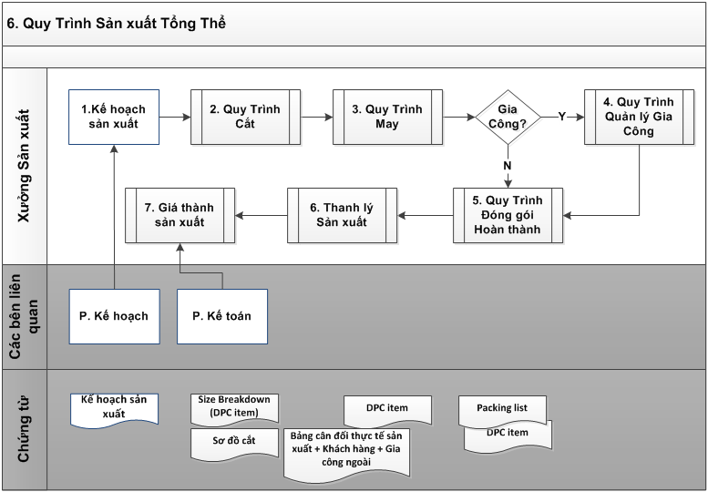
.

CÂU HỎI ÔN TẬP:
Câu 1: Anh (chị) hãy nêu đặc điểm của may công nghiệp? Quá trình phát triển của may công nghiệp?
Câu 2: Anh (chị) hãy nêu cơ cấu tổ chức của một nhà máy may công nghiệp?

CHƯƠNG 2: CHUẨN BỊ SẢN XUẤT

Mã chương: MH 20 - 02

Giới thiệu:
Đây là công đoạn quan trọng nhất trong quá trình sản xuất. Năng suất lao động có cao hay không, chất lượng sản phẩm có tốt hay không, có tiết kiệm được nguyên vật liệu hay không, tất cả đều phục thuộc vào công đoạn chuẩn bị sản xuất.

Mục tiêu:

Hiểu được phương pháp kiểm tra chất lượng, đo, đếm nguyên, phụ liệu.
- Thiết kế và cắt được các loại mẫu đảm bảo hình dáng, kích thước và yêu cầu kỹ thuật.
- Biết được các phương pháp nhảy mẫu khác nhau.
- Hiểu được các nguyên tắc và phương pháp giác sơ đồ.
- Xây dựng được tiêu chuẩn kỹ thuật của sản phẩm.
- Lập được quy trình công nghệ may sản phẩm phù hợp thực tế, đáp ứng được yêu cầu kỹ thuật.
- Thiết kế được dây chuyền phù hợp
- Rèn luyện tính cẩn thận, chính xác và tác phong công nghiệp.

Nội dung chính:

1. Chuẩn bị nguyên phụ liệu:

1.1. Tầm quan trọng của công tác chuẩn bị nguyên phụ liệu.
Trong một doanh nghiệp may, việc chuẩn bị nguyên phụ liệu là một công tác hết sức quan trọng trước khi sản xuất một mã hàng. Nguyên phụ liệu không chỉ được xem là những loại vật tư cần thiết trong quá trình sản xuất mà còn được coi là tài sản lớn của doanh nghiệp. Vì vậy, việc kiểm tra nhằm ổn định chất lượng nguyên phụ liệu trước khi sản xuất sẽ góp phần nâng cao hiệu quả sản xuất ở các mặt sau:
- Xử lý và sử dụng nguyên phụ liệu hợp lý.
- Hạch toán được nguyên phụ liệu chính xác.
- Tiết kiệm được một lượng lớn nguyên phụ liệu dư thừa trong quá trình sản xuất.
- Hạ giá thành sản phẩm.
- Bảo đảm được chất lượng nguyên phụ liệu theo đúng yêu cầu của sản xuất.
- Nâng cao uy tín và lợi nhuận cho doanh nghiệp.

1.2. Nguyên tắc kiểm tra nguyên phụ liệu:
- Tất cả các hàng nhập và hàng xuất kho đều phải có phiếu giao nhập về số lượng và phải ghi vào sổ sách có ký nhận rõ ràng.
- Tất cả các loại nguyên phụ liệu đều phải được tiến hành đo đếm, phân loại màu sắc, phân loại khổ, phân loại chất lượng... rồi mới được nhập sang kho chính thức.
- Đối với loại hàng như mền, bông, chăn, nỉ... phải dùng những dây mềm để bó buộc, không được dùng những dây cứng như dây đay, thừng tre, trong khi xếp không được ấn mạnh gây xô lệch bông, khi vận chuyển phải nhẹ nhàng không được nhấc mạnh, không được dẫm chân lên nguyên liệu.
- Để ổn định độ co giãn, tất cả các loại vải phải được phá kiện trước 3 ngày và chỉ được xếp cao 1 m.
- Khi đo đếm xong phải ghi đầy đủ ký hiệu theo quy định, chịu trách nhiệm báo khổ cho phòng kỹ thuật hoặc kế hoạch trước 3 ngày để tiến hành làm mẫu sơ đồ, đồng thời phải chuẩn bị đầy đủ số lượng vải cho phân xưởng trước 1 ngày.
- Khi giao cho phân xưởng cắt, phải thực hiện phân loại theo từng bàn cắt theo mẫu sơ đồ của phòng kỹ thuật, phải sử dụng hợp lý, tránh phát sinh đầu tấm.
- Đối với vải đầu tấm, phải được phân chia theo từng loại khổ, chiều dài và màu sắc để tận dụng cho việc tái sản xuất được dễ dàng.
- Đối với phụ liệu như kim, chỉ, cúc... phải kiểm tra đúng yêu cầu kỹ thuật và chất lượng mới được nhập kho.
- Đối với các loại hàng cần phải đổi như sai màu, lỗi sợi, lẹm hụt đều phải có biên bản ghi rõ nguyên nhân sai hỏng, số lượng cụ thể.
- Tất cả các loại nguyên phụ liệu do phá kiện như bao bì, đai, giấy gói, hòm gỗ phải được xếp gọn gàng, thống kê vào sổ để tránh lãng phí.
- Tất cả các loại nguyên liệu, phụ liệu đều phải có phiếu giao nhập hàng của kho và phải ghi rõ ràng, chính xác, đầy đủ không được tẩy xoá và phải lưu trữ để tiện việc kiểm tra theo dõi.
- Tất cả các nhân viên làm việc ở kho đều chịu sự phúc tra của ban thanh tra.
1.2.1. Kiểm tra số lượng và khổ vải:
* Kiểm tra số lượng:
* Đối với vải xếp tập: dùng thước đo chiều dài của một lá vải, sau đó đếm số lớp trên cây vải, rồi nhân số lớp này với chiều dài của một lá vải (cộng thêm lá lẻ - nếu có), để có tổng chiều dài toàn bộ cây vải. Kiểm tra xem số lượng này có khớp với phiếu ghi ở đầu cây vải hay không.
* Đối với vải cuộn tròn: cần dùng máy kiểm tra độ dài. Trong điều kiện ta chưa có phương tiện đầy đủ, tạm thời dựa vào số lượng ghi trên phiếu ở đầu cây vải là chính, trong đó có nhận xét, phân tích theo cảm tính, nếu thấy có hiện tượng nghi vấn thì phải xổ cây vải ra, đo lại toàn bộ. Cũng có thể dùng một trong 2 cách sau:
+ Dùng thước đo bán kính của cây vải để xác định chiều dài cây vải (một cách tương đối). Phương pháp này không chính xác, đòi hỏi người thủ kho phải có nhiều kinh nghiệm, đã có quá trình kiểm tra vải bằng cách đo nhiều lần cùng chủng loại vải với nhiều cây vải có chiều dài khác nhau để rút ra bán kính cây vải bình quân.
+ Dùng trọng lượng để xác định chiều dài (cân vải): để sử dụng phương pháp này, cây vải cần có trọng lượng riêng sai biệt không đáng kể và chiếc cân phải có độ chính xác cao. Ta tiến hành cân 1m vải, sau đó cân khối lượng của cả cây để tính ra tổng số m vải của toàn bộ cây vải.
* Kiểm tra khổ vải:
- Trong kiện vải có thể các xúc vải có khổ rộng khác nhau do kỹ thuật văng sấy vải không ổn định nên dẫn đến khổ vải không đồng nhất. Ví dụ: ngoài eteket ghi khổ vải 0m75 nhưng thực tế các xúc vải trong kiện có thể khổ vải là 0m72, 0m73, 0m74, 0m77… Vì vậy đồng thời với việc kiểm tra chiều dài tấm vải là kiểm tra chiều rộng và chia chiều rộng ra thành từng loại gọi là phân loại khổ vải.
- Phân loại khổ vải càng chính xác thì sản xuất càng đảm bảo năng suất, chất lượng và hiệu quả cao.
- Khi kiểm tra khổ vải dùng thước đo dài hơn khổ vải mới đảm bảo độ chính xác. Điểm đo thứ nhất cách đầu tấm vải 10 cm còn lại cứ 8 -10 m đo một lần đối với loại vải chất lượng tốt, thẳng mép, đều khổ còn các loại vải khác cứ 4 – 5 m đo một lần.
- Nếu trong các lần đo bị chênh lệch thì phải lấy kết quả nhỏ nhất để làm khổ vải chính cho tấm vải.
- Đối với loại vải dệt bị cánh dơi (không đều, chỗ ra chỗ vào) thì không đo khổ vải đoạn đó mà xác định chiều dài của đoạn bị cánh dơi là bao nhiêu rồi ghi vào đầu tấm vải.
- Khi trải vải ta phải lựa chọn khổ vải:
+ Cùng khổ vải thì xếp trải vải cùng vào một bàn cắt.
+ Nếu trường hợp nhiều khổ vải khác nhau khi trải vải khổ nào rộng nhất để dưới cùng xong trải khổ nhỏ dần lên trên và khổ nào hẹp nhất để trên cùng, nhằm giảm tối đa tỷ lệ lẹm, hụt các chi tiết bán thành phẩm khi cắt.
1.2.2. Kiểm tra chất lượng nguyên phụ liệu
* Kiểm tra chất lượng nguyên liệu:
- Kiểm tra vải lỗi sợi: Dùng giá có trục quay gồm trục cuốn và trục mở. Khoảng cách giữa hai trục có một đèn huỳnh quang chiếu sáng từ dưới lên. Cho máy chạy chậm để có đủ thời gian đánh dấu chỗ lỗi sợi. Kiểm tra bằng phương pháp thủ công: Hai người lật từng tấm vải để kiểm tra. Khi có lỗi dùng phấn hoặc dấu dính để đánh dấu.
- Kiểm tra vải loang mầu do in nhuộm: Dùng đèn chiếu từ trên xuống. Mặt bàn trải vải phải có mầu sẫm để tránh sự phản xạ của ánh sáng. Phân biệt màu sắc tốt nhất là dùng ánh sáng tự nhiên.
- Kiểm tra vải kẻ ka rô: Trong quá trình gia công dệt vải và in nhuộm có những đường kẻ ngang, kẻ dọc không đạt yêu cầu ngang canh thẳng sợi. Khi kiểm tra gập đôi hai mép vải lại với nhau để so kẻ.
* Vải thành phẩm được chia thành 3 loại sau:
+ Loại 1: Do Liên hiệp dệt giao cho Liên hiệp May để sản xuất hàng xuất khẩu. Bình quân 2 m/ lỗi.
+ Loại 2: Bình quân từ 1 - 2m/ lỗi, được chuyển sang sản xuất hàng nội địa.
+ Loại 3: dưới 1m/ lỗi.
* Lỗi vải được phân ra theo dạng và nhóm sau:
+ Nhóm 1: Gồm các loại dạng lỗi do quá trình dệt gây ra:
- Lỗi do các trị số: sợi ngang không săn, không đều màu
- Khổ vải không đều trên toàn bộ tấm vải
- Mép vải bị rách
- Tạp chất bẩn trong sợi
- Đường dọc thưa sợi trên toàn bộ tấm vải
- Lỗ thủng, vết bẩn
- Dấu vết do sợi, nhảy sợi, mất sợi ngang, dạt, chập sợi
+ Nhóm 2: Gồm các lỗi do quá trình in hoa, nhuộm màu.
- Lỗi in nhuộm trong 1 sợi dài trên 4 m.
- Lỗi in nhuộm song song quá to.
- Lệch hoa sai màu
- Vi phạm nền hoa, đứt sợi chập nhau (lệch trụ hoa)
- Không đồng màu, in hoa chỗ đậm, chỗ nhạt.
+ Những dạng lỗi quy định phải đưa xuống loại 2:
- Vết màu rải rác trên toàn bộ cây vải.
- Lỗi sợi dọc hoặc ngang đều rải rác toàn bộ vi phạm nền hoa, đứt đoạn chập sợi, lệch trục in hoa có chu kỳ thấy rõ.
- Màu không đều chênh nhau 1/8 - 1/10.
- Khổ vải to nhỏ không đều có chu kỳ
- Đứt biên liên tục
* Phương pháp đánh dấu:
- Dùng kim khâu chỉ trực tiếp vào lỗi và cắt chỉ chừa lại 1cm để làm dấu.
- Ở các loại vải nhập thường được khâu ngoài mép biên ngang vị trí có lỗi.
- Dùng băng dính cắt vuông 1cm đánh trực tiếp vào lỗi vải.
- Dùng phấn màu để đánh dấu.
* Phương tiện chọn vải:
Vải cuộn tròn dùng máy cuốn vải có đèn chiếu sáng từ dưới lên, cho máy chạy chậm, đều, cuộn vải sang trục khác để kiểm tra hoặc dùng giá công có hai trục lăn, lồng cây vải vào trục và cuốn đều vải sang trục thứ hai. Dùng tay quay đều để vải sang trục thứ hai để kiểm tra.
Chọn vải xếp tập: Dùng giá cao 2 m có đèn chiếu, mắc vải lên giá kéo từ từ và phát hiện lỗi hoặc để tập vải trên bàn kiểm tra, 2 người ngồi 2 bên, lật từng lá kiểm tra.
Vải loang màu khi chiếu sáng từ dưới lên không phát hiện được. Do phải dùng đèn sáng từ trên xuống hoặc ánh sáng mặt trời. Đặt vải lên bàn màu sẫm, tối dùng mắt quan sát hoặc chập từng đoạn 2 m để so màu.
Chọn vải Carô: chập hai mép biên vải lại với nhau, mức độ lệch sọc 1% thì bắt lỗi.
* Kiểm tra phụ liệu may
- Dựng, mex: phù hợp với yêu cầu của sản phẩm
- Chỉ may: chi số sợi, màu sắc phải phù hợp với vải
- Khóa: chiều dài khóa, loại khóa, màu sắc của khóa phải phù hợp với sản phẩm.
- Cúc: màu sắc phải phù hợp với màu của sản phẩm, cỡ cúc phải phù hợp với chủng loại sản phẩm. Ví dụ: áo sơ mi nam nữ: sử dụng cúc 10 - 12 li. Quần âu nam nữ: sử dụng cúc 14 - 16 li. Áo veston nam nữ: sử dụng cúc 20 - 22 li (nẹp áo), sử dụng cúc 14 - 16 li (tay áo). Tất cả các loại phụ liệu trên được tính theo định mức cho trước của 1 sản phẩm nhân với tổng số sản phẩm.

1.3. Phân loại nguyên phụ liệu:
Sau khi kiểm tra, chia nguyên liệu thành hai loại:
* Loại không đủ tiêu chuẩn không đưa vào sản xuất, xếp riêng báo cáo lãnh đạo để giải quyết:
- Thiếu số lượng so với nhà máy dệt từ 0,5 m trở lên.
- Sai màu từ hai cấp trở lên.
- Vải lỗi sợi quá nhiều, trung bình 1 m có trên 3 lỗi sợi.
- Vải lệch kẻ ka rô quá 3%.
* Loại đủ tiêu chuẩn đưa vào sản xuất tiến hành xếp thành từng lô có cùng khổ rộng và cùng loại vải. Vải xếp cách tường nhà và cách mặt đất để thuận tiện cho việc kiểm tra thường xuyên và bảo quản an toàn nguyên liệu.

BÁO CÁO KIỂM TRA CHẤT LƯỢNG VẢI

Nhà cung cấp NPL…………. Tổng số cuộn nhận………. Từ chối nhận hàng………..
Ngày kiểm tra………………. Tổng số yards…………… Đồng ý nhận hàng………...
Đơn đặt hàng……………….. Tổng số điểm phạt……….
Kiểu vải……………………. Điểm trên 100yards………

Số cuộn | Màu | Khổ rộng |  |  | Chiều dài thực tế cuộn | Màu nhuộm | Lỗi ánh màu | Điểm phạt |  |  | Tổng số điểm | Điểm trên 100 yards | Từ chối | Nhận xét
Số cuộn | Màu | KT đặt | KT thực |  | Chiều dài thực tế cuộn | Màu nhuộm | Lỗi ánh màu | Thủng | Bẩn | Khác
Số cuộn | Màu | KT đặt | Min | Max

Người kí duyệt
Ngày … tháng …năm…

2. Chuẩn bị thiết kế:

2.1. Phân tích, nghiên cứu mẫu:
Muốn đề xuất và chọn kiểu mẫu hợp thời trang và hiện đại, ta phải có một quá trình nghiên cứu khuynh hướng mẫu mốt trên thế giới, khuynh hướng pha mẫu, can chắp nguyên liệu vào với nhau, dùng nguyên liệu gì... trên thị trường thế giới. Những khuynh hướng ấy thay đổi rất nhanh và vì thế ta phải nắm bắt kịp thời. Hàng năm các tạp chí mẫu mốt trên thế giới đều đi trước một bước để hướng dẫn thị hiếu người tiêu dùng, vì thế các tạp chí này giúp ta rất đắc lực trong việc nắm bắt các khuynh hướng mốt.
Người sáng tác mẫu vẽ trên giấy phác hoạ về kiểu mẫu, hình dáng cách phối màu, cách pha chắp nguyên liệu... Sau đó các kiểu mẫu này được đưa ra hội đồng duyệt mẫu đánh giá. Khi đánh giá mẫu, phải căn cứ vào 2 tiêu chuẩn sau:
- Mẫu phải phù hợp thời trang và thị hiếu người tiêu dùng.
- Mẫu phải có tính kinh tế cao, phù hợp với sản xuất công nghiệp
Một kiểu mốt dù có hợp thời trang, nhưng có phần quá cầu kỳ mà vì nó, trong công nghiệp phải đầu tư nhiều công việc làm tay hoặc thiết bị đặc biệt, đắt tiền cũng không được chọn vì thiếu tính kinh tế.
Trong quá trình nghiên cứu mẫu ta cần xác định các điều kiện sản xuất để có kế hoạch chuẩn bị đồng bộ cho các khâu tiếp theo nhằm đề ra phương án thực hiện cho cả quá trình sản xuất từ nguyên liệu cho đến thành phẩm.
Khi phát hiện có điều gì mâu thuẫn giữa sản phẩm và tiêu chuẩn kỹ thuật, ta phải báo cáo với phụ trách đơn vị để làm việc với khách hàng cụ thể về các vấn đề sau đây:
- Kết cấu sản phẩm.
- Quy cách lắp ráp.
- Thông số kích thước.
- Nguyên phụ liệu: chủng loại, màu, hoa, dựng mex, phụ liệu khác...

2.2. Thiết kế mẫu:
- Thiết kế các chi tiết phụ: cổ, túi, măng séc... lấy theo thông số.
- Thiết kế các chi tiết chính:
+ Tay áo: Dài tay, rộng bắp tay, rộng cửa tay lấy theo thông số.
- Hạ mang tay tính theo công thức
-Thiết kế xong dùng thước dây đo chu vi đầu tay để làm cơ sở tính đường hạ nách thân áo.
+ Thân áo: dựa theo thông số sản phẩm.
2.2.1. Kiểm tra khớp các chi tiết:
Thiết kế xong dùng thước dây đo chu vi vòng nách áo thân trước và thân sau khớp với tay áo, chu vi vòng cổ trước vòng cổ sau với cổ áo. Nếu chưa khớp, chưa đạt yêu cầu phải điều chỉnh lại mẫu.
- Vòng cổ trước với vòng cổ sau
- Vòng nách trước với vòng nách sau
- Dáng đầu tay
- Dọc quần thân trước với dọc quần thân thân sau
- Dàng quần thân trước với dàng quần thân sau
- Cửa quần
- Kiểm tra độ chính xác như:
+ Cổ áo với phần vòng cổ thân áo
+ Đầu tay với vòng nách thân áo: Tuỳ kiểu sản phẩm và chất liệu nguyên liệu ta để lượng dư khác nhau. Thông thường :
+ Sơ mi nam : dư 1,0 - 1,5 cm
+ Sơ mi nữ : dư 1,5 - 2,0 cm
Chú ý: Khi thiết kế sản phẩm may bằng vải kẻ cần chú ý để sản phẩm đạt yêu cầu về thẩm mỹ. Vì vậy người thiết kế mẫu phải nghiên cứu kỹ từng loại kẻ để cộng thêm lượng tiêu hao cần thiết đảm bảo cho việc điều chỉnh thẳng kẻ sau này.
2.2.2. Cắt các chi tiết.
Để kiểm tra lại kết quả vừa nghiên cứu, tiến hành cắt mẫu từng chi tiết trên giấy mỏng. Cắt đúng từng chi tiết đã nghiên cứu và cắt chính xác theo mẫu phần thiết kế.
- Mẫu TP = Thông số
- Mẫu TK = TP + đường gấp (nếu có) + độ co nguyên liệu
- Mẫu BTP = TP + đường may + độ xơ
- Mẫu BTP chỉ tính độ co cho các chi tiết chính: Thân trước, thân sau, tay áo, thân quần…
- Các chi tiết nhỏ: Thiết kế từ mẫu thành phẩm
- Các chi tiết chính có: Đai, cầu vai, măng séc, khi xây dựng thông số BTP phải tách từng phần riêng biệt.
- Khi tính cùng 1 kiểu đường may phải thống nhất cùng một thông số

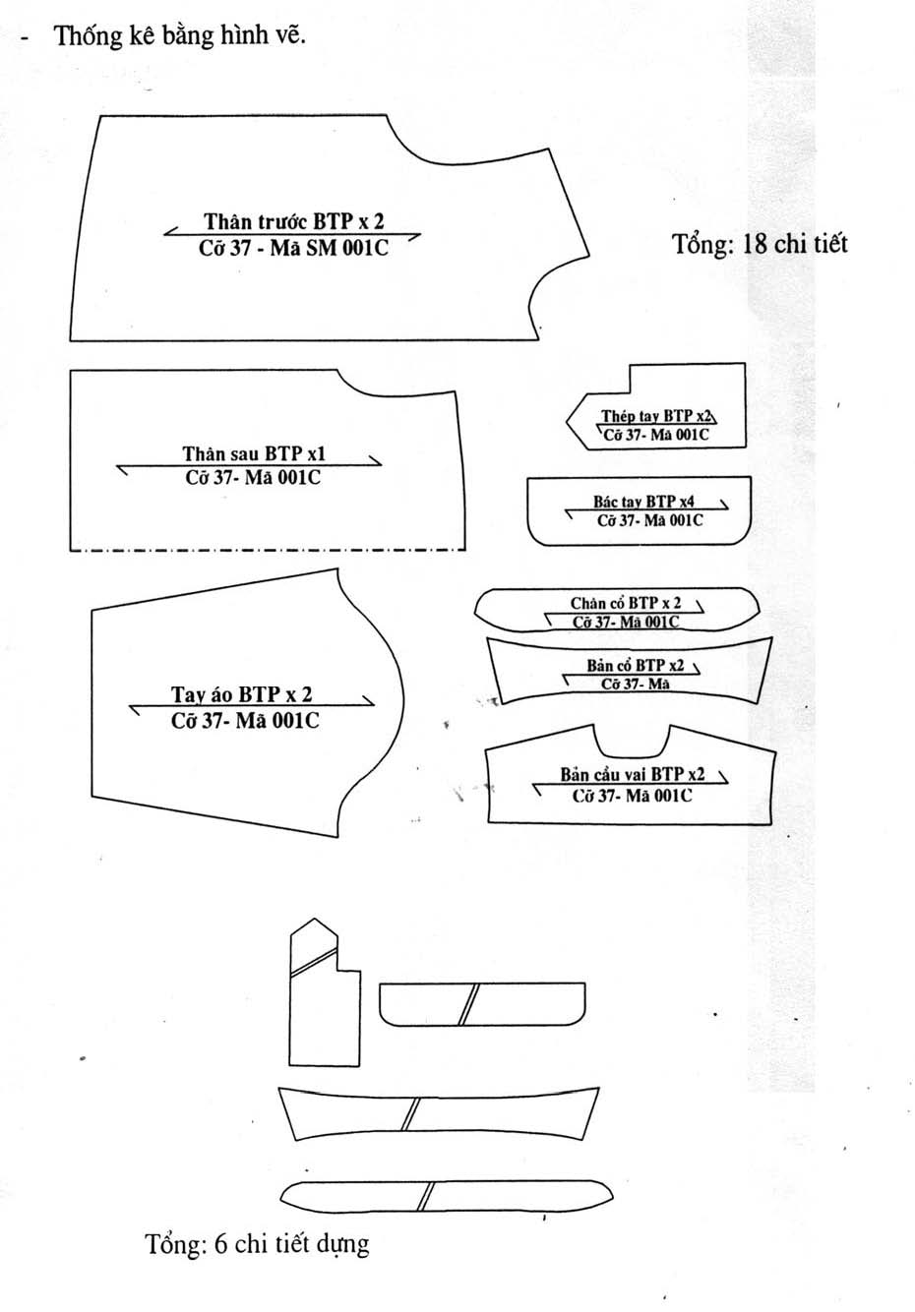

2.3. May mẫu:

Dùng mẫu mỏng đặt trên vải, cắt ra bán thành phẩm để may thử mẫu đúng theo tiêu chuẩn kỹ thuật và mẫu hiện vật, đồng thời nghiên cứu quy cách lắp ráp và thao tác tiên tiến nhất.

Nhiệm vụ và nguyên tắc đối với người chế thử mẫu:
- Khi nhận được mẫu phải kiểm tra toàn bộ về qui cách sản phẩm, ký hiệu và số lượng chi tiết. Tiến hành giác sơ đồ trên vải, cắt và may thử.
- Phải tuyệt đối trung thành với mẫu mỏng trong khi cắt như canh sợi và yêu cầu kỹ thuật ghi trên mẫu.
- Trong khi may thử phải vận dụng hiểu biết và kinh nghiệm, nghiệp vụ chuyên môn để xác định chính xác sự ăn khớp giữa các bộ phận. Phải nắm vững yêu cầu kỹ thuật và quy cách lắp ráp, từ đó vận dụng để may đúng theo điều kiện thực tế hiện có tại xí nghiệp nhất là ở các bộ phận may máy chuyên dùng.
- Khi phát hiện có điều nào bất hợp lý trong lắp ráp hoặc bán thành phẩm bị thừa, thiếu phải báo cáo với người thiết kế mẫu để họ trực tiếp xem xét và chỉnh mẫu, không được tuỳ tiện sửa mẫu khi chưa được sự thống nhất của người thiết kế mẫu.
- Trường hợp giữa mẫu chuẩn và tiêu chuẩn có mâu thuẫn ở mức độ ít thì căn cứ theo tiêu chuẩn. Trường hợp có sự khác biệt lớn phải báo cáo với phụ trách đơn vị để làm việc cụ thể với khách hàng như thay đổi về quy cách đường may và lắp ráp...
- Mẫu may xong phải xác định các điểm bất hợp lý để báo cáo cho người ra mẫu xem xét, chỉnh lý. Trường hợp mẫu đạt yêu cầu ta tiếp tục may mẫu đối. Trong quá trình may mẫu nếu có sự thay đổi về qui cách kỹ thuật phải kịp thời chỉnh mẫu.
2.4. Nhảy mẫu:
Trong sản xuất công nghiệp, mỗi một mã hàng ta phải sản xuất không chỉ một cỡ nhất định, mà phải sản xuất rất nhiều cỡ/vóc, tỷ lệ cỡ/vóc trong mã hàng do khách hàng yêu cầu. Vì thế không thể đối với mỗi cỡ/vóc lại chia cắt, thiết kế một mẫu mỏng, như vậy vừa tốn công và thời gian mà ta chỉ thiết kế mẫu trung bình, các cỡ/vóc còn lại hoàn thành bằng cách phóng to hoặc thu nhỏ mẫu trung bình. Việc làm này được gọi là nhảy mẫu.
Trong ngành công nghiệp may, sản phẩm được sản xuất theo cỡ số. Vì vậy, thường thì chỉ xây dựng bản vẽ thiết kế và thiết kế mẫu mỏng cho một cỡ số là cỡ số trung bình. Đề có được mẫu mỏng của các cỡ số còn lại, người ta áp dụng phương pháp nhảy mẫu từ mẫu mỏng cỡ số trung bình ra các mẫu còn lại.
Nhảy mẫu thực chất là việc xây dựng mẫu mỏng của các cỡ số khác nhau thông qua mẫu trung bình bằng cách tăng hoặc giảm kích thước mẫu mỏng cỡ trung bình.
- Hiện nay trong quá trình sản xuất may công nghiệp người ta sử dụng 4 phương pháp nhảy mẫu cơ bản sau:

2.4.1. Phương pháp tia:
- Đặt các mẫu lên hệ trục toạ độ, xác định điểm thiết kế quan trọng, nối gốc toạ độ với các điểm quan trọng tạo ra một chum tia.
- Trên các tia, xác định các điểm theo hệ số nhảy ứng với các kích thước của bảng thông số thành phẩm.
- Nối các điểm vừa xác định được với nhau.

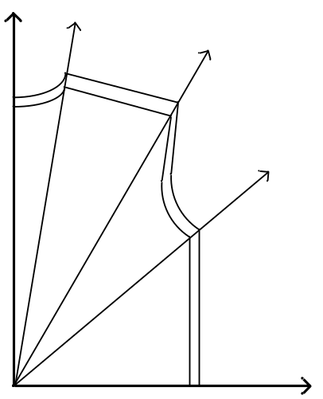

Phương pháp này chỉ áp dụng với các chi tiết đồng dạng. Độ chính xác không cao, nhất là các chi tiết có đường cong.

2.4.2. Phương pháp nhóm:
Cần 2 bộ mẫu khác nhau (Mẫu cơ sở) trong cùng một mã hàng, làm cơ sở để xây dựng các cỡ còn lại.
- Đặt hai cỡ của hai mẫu khác nhau lên cùng một hệ trục toạ độ, nối các điểm tương ứng của hai mẫu lại với nhau.
- Trên đoạn thẳng nối đó chia thành n đoạn (n là số xuất hiện trong khoảng hai mẫu đã có). Xác định các điểm đầu mỗi đoạn (Điểm nhảy).
- Nối các điểm nhảy đó ta được một mẫu mới.
- Trường hợp cần nhảy các mẫu lớn hơn hoặc nhỏ hơn mẫu cơ sở, kéo dài đoạn thẳng nối đó về hai phía. Xác định điểm của mẫu mới (Theo hệ số nhảy), nối các điểm đó ta được mẫu mới.
Phương pháp này độ chính xác cao hơn phương pháp tia. Nhưng tốn thời gian và nguyên liệu chuẩn bị hai bộ mẫu, không đảm bảo chính xác sự tương ứng về mặt hình dáng của các cỡ còn lại.
Phương pháp này ứng dụng cho các trường hợp nhảy mẫu theo cỡ vóc và có hệ số nhảy tương đối đều nhau. (Hệ số nhảy là sự chênh lệch kích thước giữa các cỡ).
VD: Nhảy mẫu trên mẫu cơ sở (38 và 40)
+ Xác định N = 2
+ Xác định điểm nhảy: Điểm nhảy là trung điểm của đoạn thẳng nối giữa hai điểm thiết kế tương ứng của hai mẫu cơ sở.
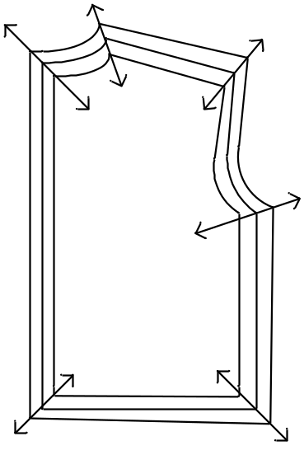

2.4.3. Phương pháp tỷ lệ:
- Dựa trên cơ sở tính toán tỷ lệ trên cùng một hệ trục toạ độ, số ra chia hai phần.
- Phương ngang : ix
- Phương thẳng đứng : iy
+ 1 (X_{1 ,} Y₁)ix , iy
+ 2 (X_{2 ,} Y₂)ix , iy
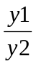= y1 / y2. 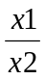= x1 / x2.
- Khoảng cách các điểm thiết kế đến trục toạ độ, số gia của các điểm được tính theo hai phần:
+ Theo phương nằm ngang.
+ Theo phương thẳng đứng.
- Áp dụng phương pháp này đầu tiên phải xác định trên chi tiết một hệ trục toạ độ: Trục ly chính, rộng ngang đũng, đường gấu quần…
+ Điểm thiết kế nằm trên trục hoành, chỉ dịch theo phương ngang.
+ Điểm thiết kế nằm trên trục tung, chỉ dọc theo phương dọc.
+ Điểm thiết kế nằm ở vị trí bất kỳ (Không nằm trên trục hoành và trục tung) dịch chuyển theo phương nằm ngang và phương thẳng đứng.
- Độ chính xác này không cao, chỉ đạt độ chính xác khi hai điểm thiết kế có mối liên hệ chặt chẽ. Thường dùng cho chiết ly và đề cúp.
- Đối với phương pháp này việc xác định hệ trục toạ độ là rất quan trọng
Phương pháp này đạt độ chính xác cao hơn phương pháp tia và phương pháp nhóm.

2.4.4. Phương pháp tổng hợp:
- Xác định các điểm thiết kế của sản phẩm kết hợp với việc dựng hệ trục toạ độ để tính toán thông số theo bảng thông số từ đó nhảy mẫu chiều dài theo trục tung, chiều rộng theo trục hoành, các bước nhảy mẫu theo phương pháp sau:
+ Xác định các điểm thiết kế quan trọng trên mẫu chi tiết.
+ Đặt mẫu chi tiết lên hệ trục toạ độ.
+ Xác định toạ độ của các điểm quan trọng.
+ Xác định các số gia nhảy mẫu của các điểm đầu tiên (bằng cách dựa vào hệ công thức thiết kế).
+ Tính số gia nhảy mẫu của các điểm còn lại (bằng cách dựa vào hệ công thức thiết kế và bảng thông số thành phẩm).
- Sự dịch chuyển các tiêu điểm thiết kế trong chi tiết mẫu theo hệ trục toạ độ phương nằm ngang theo trục hoành để nhảy chiều rộng, phương thẳng đứng theo trục tung để nhảy chiều dài. Trên cơ sở phải giữ đúng hình dáng các chi tiết trong quá trình tiến hành nhảy.
- Ngoài điều kiện như hai phương pháp trên ta phải xác định được hệ trục nhảy mẫu cho từng chi tiết tính lại mỗi tiêu điểm thiết kế, theo phương thẳng đứng và phương nằm ngang.
- Phương pháp này việc xác định hệ trục toạ độ và các điểm thiết kế rất quan trọng.

2.5. Cắt mẫu cứng:
Dùng mẫu giấy mỏng sang lại trên mẫu giấy carton, cắt đúng theo mẫu bán thành phẩm hoặc thành phẩm cung cấp cho bộ phận giác sơ đồ và các bộ phận liên quan như cắt, may.
Các bước công việc phải làm:
1. Dùng mực hoặc bút chì kẻ đúng theo mẫu mỏng, nét kẻ phải sắc nét, xong ghi ngay ký hiệu mã hàng, cỡ số trên mẫu.
Dùng kéo cắt đúng cạnh trong của đường vẽ (cắt mất đường kẻ). Thông thường người ta bấm bằng kim 2 - 3 lớp cắt một lần. Trường hợp cắt riêng từng lớp phải dùng mẫu cắt ra đầu tiên để sang các mẫu kế tiếp.
2. Tuyệt đối trung thành với mẫu mỏng, không được phép sửa chữa mẫu.
3. Mẫu cắt xong phải kiểm tra toàn bộ các thân có bằng nhau không, so lại các đường lắp ráp có khớp không, kiểm tra lại các dấu bấm, đục lỗ có đúng quy định không.
4. Dùng các dấu đóng ký hiệu và cỡ số cùng các ký hiệu về hướng canh sợi trên mặt phải của sản phẩm, sau đó xem lại có chi tiết nào bị đuổi chiều không.
5. Lập bảng hướng dẫn sử dụng mẫu trong đó ghi đầy đủ chi tiết trên sản phẩm ở thân trước hoặc thân sau hoặc kê trên một bản giấy rời.
6. Đục lỗ, cột đầy đủ các chi tiết đồng bộ trong một cỡ.

2.6. Giác sơ đồ:
2.6.1. Khái niệm, mục đích, ý nghĩa.
- Là quá trình nghiên cứu sắp xếp các chi tiết của 1 hay nhiều sản phẩm lên một diện tích giấy hoặc vải (định mức cho trước). Các chi tiết xếp sát nhau sao cho được hiệu quả sử dụng nguyên vật liệu may ở mức cao nhất (nguyên - vật liệu tiêu hao ít nhất).
- Giác sơ đồ là tìm cách sắp xếp như thế nào để tiết kiệm được nhiều nhất. Điều này có ảnh hưởng lớn đến giá thành sản phẩm và lợi nhuận của xí nghiệp. Chất lượng của một sơ đồ thường được đánh giá bằng phần trăm hữu ích và phần trăm vô ích.
Phần trăm hữu ích là tỉ lệ phần trăm của diện tích được sử dụng với diện tích sơ đồ.
1 = 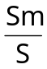x 100 (%)
Trong đó:
1: Phần trăm hữu ích
Sm: Tổng diện tích các chi tiết mẫu.
S: Diện tích sơ đồ = chiều dài sơ đồ x rộng khổ.
Phần trăm vô ích ngược lại là tỉ lệ phầm trăm của diện tích bỏ đi so với diện tích sơ đồ.
P = 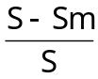x 100 (%)
Hoặc P = 100 - 1.
2.6.2. Các hình thức giác sơ đồ.
Phương pháp tính diện tích bộ mẫu
Để tính diện tích bộ mẫu, ta có nhiều biện pháp:
- Dùng máy đo diện tích.
- Đo bằng phương pháp hình học.
Chia mẫu ra thành những phần có chu vi là những đường thẳng. Những hình đó quy về hình chữ nhật, hình thang hay hình tam giác để tính diện tích. Những phần được bao quanh bằng đường cong ta lại chia nhỏ thành hình tam giác cứ một cạnh là đường cong mà ta có thể coi là thẳng. Với phương pháp này sai số khoảng 1 - 2%...
- Phương pháp cân.
Ta biết rằng nếu coi sơ đồ là một thể thống nhất thì tỉ lệ về khối lượng bằng tỉ lệ về diện tích.
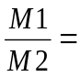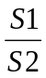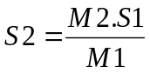
M1: Khối lượng sơ đồ
M2: Khối lượng các chi tiết mẫu
S1: Diện tích sơ đồ
S2: Diện tích chi tiết mẫu.
Phần trăm hữu ích càng nhỏ thì sơ đồ càng có tính kinh tế cao. Phần trăm vô ích càng nhỏ thì càng tiết kiệm được nguyên liệu. Phần trăm vô ích biến động từ 6 ~ 20% tuỳ thuộc vào kiểu dáng sản phẩm, loại vải phụ thuộc vào trình độ giác sơ đồ.
* Những yếu tố ảnh hưởng đến phần trăm vô ích.
a. Kiểu dáng của sản phẩm.
Sản phẩm càng có đường cong phức tạp thì phần trăm vô ích càng lớn. Sản phẩm có nhiều chi tiết vụn vặt như túi, nắp túi, bật vai, cá tay, cá túi… thì phần trăm vô ích càng nhỏ. Vì những chi tiết vụn vặt nhỏ càng dễ lấp kín những khoảng trống nhỏ, nơi những chi tiết lớn không cho vào được.
b. Giác lồng cỡ vóc.
Giác càng nhiều sản phẩm vào một sơ đồ thì % vô ích càng nhỏ. Sơ đồ tối đa là 6 SP và tối thiểu là 2 SP vì lớn hơn 6 SP thì % vô ích không giảm. Trong doanh nghiệp hiện nay không có bàn đủ để giác 6 SP/1 SĐ và cũng để tránh cho công nhân phải đi lại nhiều ta thường giác sơ đồ đôi. Khi xuống phân xưởng cắt có thể ghép sơ đồ để tránh lãng phí đầu bàn vải.
c. Các loại vải dùng để cắt.
Vải Uni ta có thể đặt tuỳ ý và phải tuân thủ theo độ thiên sợi cho phép nên % vô ích nhỏ. Vải carô hay vải kẻ không được phép thiên sợi, vải carô hoặc kẻ ngang phải đối kẻ ngang ở thân trước và tay áo nên giác bổ ngực, tay ke đỉnh hoặc tính chu kỳ carô vì thế % vô ích cao hơn.
d. Cách đặt mẫu trong sơ đồ.
Nếu mẫu có nhiều chi tiết phải đặt thiên sợi 45⁰ thì % vô ích cao. Tìm cách đặt sao cho được tiết kiệm nhất đó là nhiệm vụ của người giác sơ đồ. Vì vậy người giác sơ đồ phải tìm tòi, đúc kết kinh nghiệm và phải có cách nhìn nhạy bén.
2.6.3. Các bước tiến hành giác sơ đồ:
* Dụng cụ:
- Bàn giác mẫu: dài, rộng và phẳng.
- Giấy giác là loại giấy mỏng, mầu nâu nhạt có độ dai.
- Các loại thước: thước đo chiều dài, thước vuông.
- Bút chì: H, B - 2B.
- Tẩy, bánh xe sang dấu…
* Yêu cầu kỹ thuật
- Giác sơ đồ phải được nghiên cứu cẩn thận, tỉ mỉ và khoa học, thỏa mãn được mọi yêu cầu của mã hàng đề ra.
- Giác sơ đồ là cơ sở để tính định mức và đóng vai trò quan trọng trong quá trình sản xuất hàng may mặc.
- Giác sơ đồ quyết định từng đường cắt trên bàn vải, quyết định việc tiêu hao nguyên vật liệu may, góp phần nâng cao năng suất lao động, chất lượng sản phẩm và hạ giá thành sản phẩm.
- Giác sơ đồ phải đạt được các yêu cầu sau:
+ Canh sợi
- Quy định canh sợi các chi tiết trong sản phẩm được lấy dọc sợi, ngang sợi hay thiên sợi và độ thiên canh cho phép .
- Canh sợi của từng chi tiết phụ thuộc vào tính chất nguyên liệu, kiểu sản phẩm và ý thích người đặt hàng. Mỗi mã hàng có yêu cầu về canh sợi khác nhau và độ thiên canh cũng khác nhau.
- Khi giác sơ đồ phải bám sát theo yêu cầu của mã hàng, giác theo đúng canh sợi được xác định trên mẫu. Canh sợi được giác có độ dung sai tùy theo tính chất, màu sắc hoa văn, các loại kẻ…
+ Đường can:
- Trong một mã hàng thường có những chi tiết lớn bé với các hình dáng khác nhau. Vì vậy, khi giác sơ đồ thường để lại những khoảng trống lớn nhỏ. Để sử dụng hợp lý và tiết kiệm nguyên liệu tuỳ theo yêu cầu của từng mã hàng có thể can hoặc không can.
- Những chi tiết được phép can:
+ Lót cổ can 1 đường trong phạm vi vòng cổ thân sau.
+ Lót nắp túi can 1 đường tránh vị trí thùa khuyết.
+ Tay áo can chèn phía tay mang sau, đường can không to quá 1/2 rộng bắp tay.
+ Thân sau quần can 1 đường không to quá 1/2 đoạn rộng đũng và không dài quá 1/2 từ đũng đến gấu.
- Các đường can không lệch quá 45º
+ Phương pháp giác sơ đồ khi có định mức cho trước
Trước khi giác mẫu phải kiểm tra mẫu, cỡ số, ký hiệu sản phẩm, kiểm tra các chi tiết đối xứng, các vị trí cần sang dấu, yêu cầu về canh sợi, độ dung sai cho phép… sau đó mới tiến hành giác mẫu.
Xác định chiều dài rộng của sơ đồ khi có định mức cho trước
- Chọn một bên mép giấy làm chuẩn gọi là mép bằng của sơ đồ.
- Kẻ một đường khống chế chiều dài sơ đồ.

+ Phương pháp giác sơ đồ vải có tuyết, hoa một chiều (Hình 1.2, Hình 1.3)

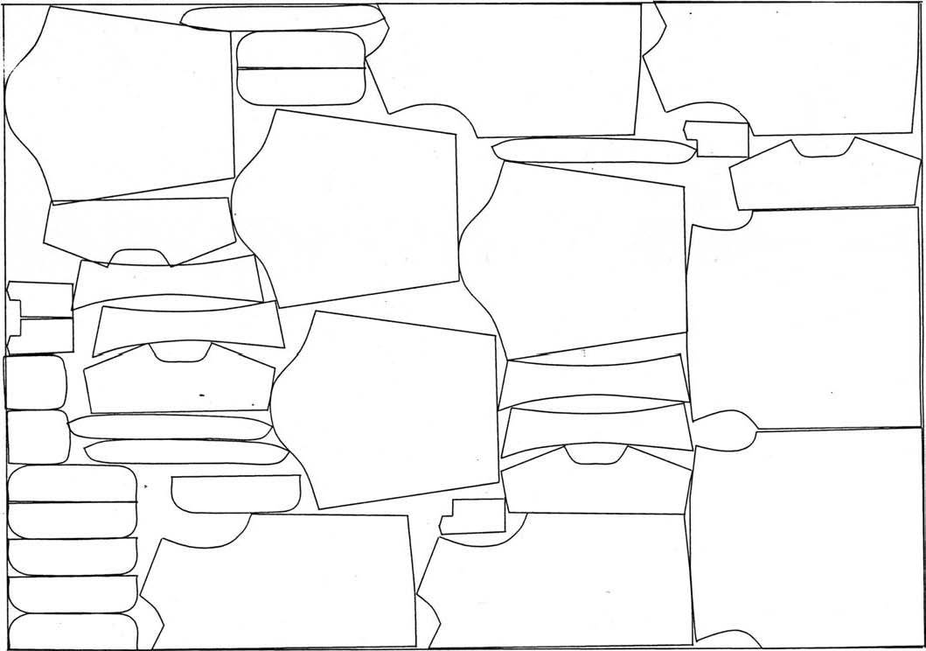

Hình 1.2 Giác sơ đồ hai sản phẩm theo một chiều xuôi
Vải có tuyết, hoa một chiều là các loại vải được dệt, in, nhuộm khi xoay ngược mảnh vải chúng ta thấy có sự khác biệt vể màu sắc, hình hoa hình con giống….
- Vải có tuyết: vải nhung, lông… chiều xuôi có màu nhạt hơn, ngược có màu sẫm hơn .
- Vải hoa, con giống:
+ Xuôi: cây cành hoa, con giống đúng chiều lên trên.
+ Ngược: cây cành hoa, con giống quay xuống đất. Khi giác sơ đồ đối với vải một chiều tuỳ theo yêu cầu của từng mã hàng chúng ta có thể giác tất cả theo một chiều xuôi: vải hoa, con giống họăc giác có sản phẩm xuôi sản phẩm ngược: vải nhung, lông
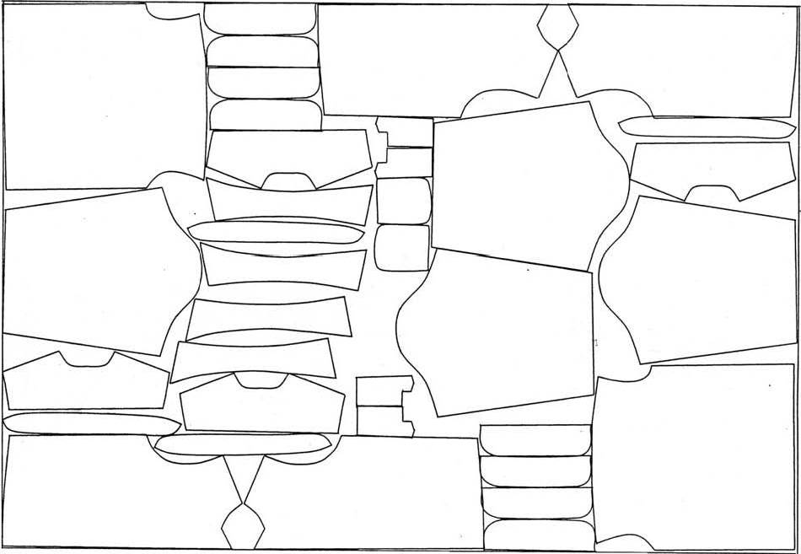
Hình 1.3 Giác sơ đồ 1 sản phẩm xuôi, 1 sản phẩm ngược
+ Phương pháp giác sơ đồ vùng ưu tiên:
- Vải loang mầu:
Trong quá trình gia công in nhuộm, màu sắc trên cùng cây vải có sự khác biệt nếu chúng ta biết cách xắp xếp vị trí các chi tiết hợp lý thì sự khác biệt đó sẽ thể hiện không rõ. Vì vậy, khi giác sơ đồ đặt các chi tiết ghép nối với nhau ở gần nhau để đảm bảo giảm bớt sự khác biệt về màu sắc.
- Vải lỗi sợi:
Trong quá trình dệt vải có để lại các lỗi đứt sợi, nối sợi… theo chu kỳ (cứ sau một khoảng chiều dài nhất định có một điểm lỗi sợi, vị trí lỗi sợi cách đều biên vải một khoảng nhất định). Muốn sử dụng những cây vải này, khi giác sơ đồ tại những vị trí lỗi sợi đặt các chi tiết nằm ở vị trí khuất (không nhìn thấy trên sản phẩm).
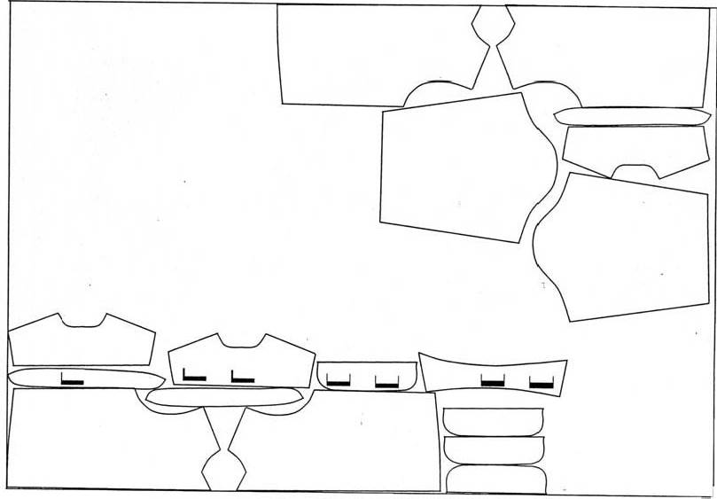
Hình 1.4 Giác sơ đồ theo vùng ưu tiên

Ví dụ: Tại vị trí lỗi sợi đặt các chi tiết: ve nẹp, các chi tiết lót cổ, măng séc, nắp túi…
+ Giác sơ đồ vải kẻ:
- Trong quá trình sản xuất sản phẩm may mặc chúng ta thường gặp một số loại vải kẻ: kẻ dọc kẻ ngang, kẻ thiên, kẻ ca rô….
- Để giác được sản phẩm hàng kẻ trước tiên chúng ta cần xác định được các chu kì kẻ.
- Chu kì kẻ: Là khoảng cách được xác định từ 2 hay nhiểu màu kẻ ở trên cây vải được lặp đi lặp lại. VD: Trên cây vải có 2 màu kẻ, mỗi màu rộng 3 cm. Ta có chu kì kẻ của cây vải là 6 cm .
- Có hai loại chu kì kẻ:
+ Chu kì kẻ đối: Là chu kì kẻ trong đó xác định được sự đối xứng của màu kẻ về hai phía. Thông thường chỉ là hai màu kẻ hoặc hai loại kẻ.
Ví dụ: vải có hai màu kẻ vàng, xanh ta sẽ xác định được đường đối xứng của chúng ở giữa màu kẻ vàng hoặc xanh.
+ Chu kì kẻ đuổi: Là chu kì kẻ mà trong đó ta không thể xác định đường đối xứng màu kẻ về hai phía. Thông thường có từ 3 màu hoặc 3 loại kẻ trở lên. Ví dụ: Vải có 3 màu kẻ: vàng, đỏ, xanh. Ta không thể xác định được đường mà tại đó sẽ có màu kẻ đối xứng về hai phía.
* Phương pháp giác sơ đồ kẻ đối:
a. Giác sơ đồ kẻ dọc:
Với các sản phẩm áo sơ mi nam đươc may trên vải kẻ dọc đối thông thường phải đạt yêu cầu sau (Hình vẽ 1.5):
- Hai thân trước đối kẻ: Giác đối đỉnh
- Túi trùng kẻ với thân: Giác đường giữa trên túi trùng đường giữa của túi trên thân.
- Hai tay trùng kẻ cầu vai: Giác hai tay đối đỉnh mang sau cùng chiều với chân cầu vai điểm giữa tay trùng điểm giữa vòng nách trên cầu vai.
- Thép tay trùng cổ tay: Giác đường xẻ thép tay trên tay trùng đường cách mép vải trên thép tay 2 cm. Nửa ngoài của thép tay cùng chiều với mang lớn. Ngoài cách đặt trên còn có thể đặt như sau (Hình 1.6):
- Hai thân trước đối kẻ: Giác hai thân trước ở vị trí cách xa, đường căn kẻ chia chẵn chu kì .
Các yêu cầu khác như: Hai tay trùng kẻ cầu vai, túi trùng kẻ thân, thép tay trùng kẻ tay…. cũng giác đường căn kẻ cách nhau chẵn chu kì.

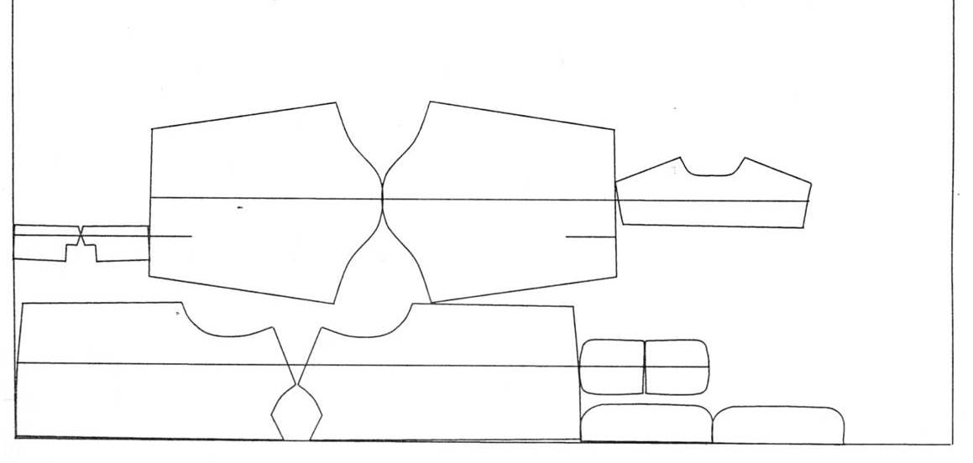
Hình 1.5 Giác sơ đồ áo sơ mi nam kẻ dọc đối
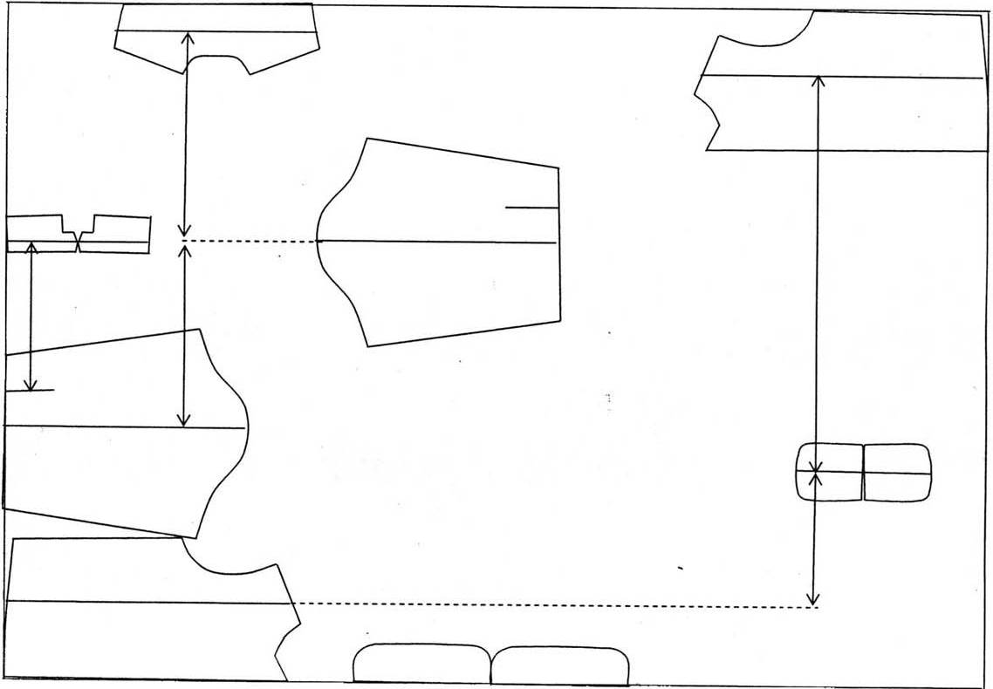

Hình 1.6 Giác sơ đồ áo sơ mi nam kẻ dọc đối
Ngoài ra còn rất nhiều cách đặt khác nhưng phải đảm bảo được yêu cầu của mã hàng.
b. Kẻ ka rô:
Khi giác kẻ ka rô chúng ta chỉ căn được một kẻ dọc hoặc ngang, còn một kẻ chúng ta phải tính . Ví dụ: Giác áo sơ mi với yêu cầu
- Hai thân trước trùng kẻ ngang, đối kẻ dọc ta có hai cánh đặt:
+ Đặt trùng kẻ dọc, tính kẻ ngang: Đặt hai chân trước đối đỉnh, hai đầu đối đỉnh cách nhau chu kì kẻ ngang.
+ Đặt trùng kẻ ngang, tính kẻ dọc: Đặt hai chân trước bổ nẹp, cách nhau chu kì kẻ dọc.
- Túi trùng kẻ với thân: Túi đặt theo thân.
- Tay trùng kẻ dọc với cầu vai giác như với kẻ dọc.
- Hai tay trùng kẻ ngang, đối kẻ dọc: đặt hai tay đối đỉnh cách nhau chu kỳ kẻ ngang. Hoặc đặt hai cửa tay trên cùng một kẻ ngang nhưng phải dư thêm 1/2 chu kỳ kẻ dọc (nếu hai tay đặt cạnh nhau), dư thêm 1 chu kì kẻ dọc (nếu hai tay đặt cách xa nhau)
- Thép tay trùng kẻ tay: Giác theo tay, các đường kẻ tay chia chẵn chu kì cả ngang cả dọc. Hoặc đặt được trùng dọc, tính ngang. Hay đặt được trùng ngang tính dọc.
- Hai măng séc chính đối kẻ dọc, ngang: Đặt hai măng séc đối dọc cạnh nhau dư 1/2 chu kì ngang hoặc ngược lại.
* Phương pháp giác sơ đồ kẻ đuổi:
Kẻ dọc (Hình 1.6):
Giác sơ đồ áo sơ mi nam kẻ dọc đuổi thoả mãn những yêu cầu sau: Hai thân trước đối kẻ, túi trùng kẻ với thân, hai tay đối kẻ và trùng kẻ cầu vai, hai thép tay trùng kẻ tay. Giác như kẻ dọc đối, kẻ ca rô (Hình 1.7):
Để giác kẻ ca rô đuổi ngoài việc tính kẻ để các chi tiết trùng và đối kẻ khi giác phải đặt các chi tiết theo một chiều như vải có tuyết. Thông thường giác áo sơ mi nam kẻ ca rô đuổi thoả mãn 1 số yêu cầu sau: Hai thân trước chẵn chu kì kẻ: Đặt đường giao khuy thân trái cách đường giao khuy của thân phải chẵn chu kỳ. Với điều kiện nẹp trái không có đường may trang trí làm thay đổi chu kì kẻ. Sườn trước trùng sườn sau: Giác hai đường ngang nách hoặc ngang gấu của thân trước và thân sau nằm trên cùng một đường kẻ ngang hoặc cách nhau chia chẵn chu kì. Hai tay trùng kẻ ngang: Đặt như sườn trước trùng sườn sau. Thép tay trùng kẻ tay Giác theo tay: Lấy đường cách cạnh thép tay ngoài 2 cm và đường xẻ thép tay trên tay áo làm đường căn kẻ (Lưu ý đặt thép tay đúng chiều).
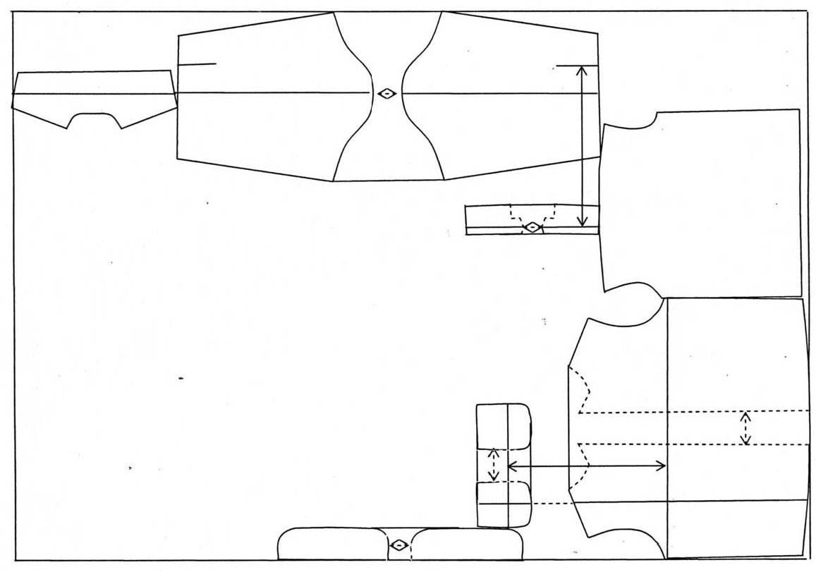
Hình 1.7 Giác sơ đồ áo sơ mi nam kẻ ka rô đối
Bản cổ và chân cổ trùng kẻ ngang: Đặt sao cho đường giữa chân cổ và đường giữa bản cổ cùng nằm trên một kẻ ngang hoặc hai đường cách nhau một khoảng chia chẵn chu kì. Túi trùng kẻ thân: Đặt túi theo thân (phương pháp như thép tay) đường căn kẻ là đường giữa túi trên và túi trên thân.
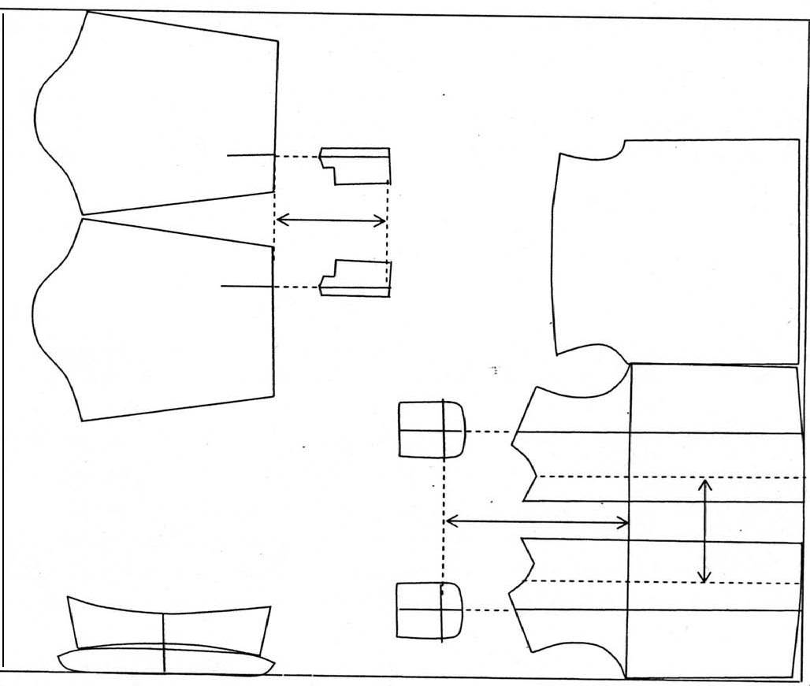
Hình 1.8 Giác sơ đồ áo sơ mi nam kẻ ka rô đuổi

3. Chuẩn bị về công nghệ:

3.1. Hình vẽ mô tả mẫu, bảng thông số kích thước:
- Hình vẽ mẫu được vẽ theo hướng nhìn trước mặt và sau lưng. Đôi khi để làm rõ thêm có thể vẽ một bộ phận của mẫu từ phía trong và phía ngoài, có ghi chú về kích thước.
- Mô tả mẫu làm rõ thêm hình vẽ và diễn tả được yêu cầu kỹ thuật đối với mẫu. Để cho rõ ràng ta cần mô tả mẫu theo từng bộ phận như cổ áo, túi, nẹp, măng séc...
- Bảng thông số kích thước thành phẩm và bán thành phẩm có ghi tất cả các kích thước cơ bản của thành phẩm và bán thành phẩm. Nó phục vụ thiết kế mẫu và kiểm tra kích thước thành phẩm và bán thành phẩm trong quá trình sản xuất và giao nhận thành phẩm.
* Bảng thông số thành phẩm và bán thành phẩm:

STT | Tiêu hao  Vị trí đo | TP | Đường may | Đường gấp | Co vải (1%) | Co mẫu (0,5%) | Co sơ đồ (0,5) | Sơ vải (0,1) | BTP
1 | Thân sau
 | D_{a}: Đo từ chân cổ đến hết gấu | 74 | 0,8 | 3 | 0,74 | 0,37 | 0,37 | 0,2 | 79,5
 | R_{V} : Đo từ số  ng lưng đến mỏm vai | 22,5 | 3 | 0 | 0,225 | 0,1 | 0,1 | 0,2 | 26,2
 | R_{TS} : Đo từ sống lưng - sườn | 20,5 | 3 | 0 | 0,2 | 0,1 | 0,1 | 0,2 | 24,1
 | R_{ne} : Đo từng sống lưng - sườn | 18,3 | 3,5 | 0 | 0,18 | 0,09 | 0,09 | 0,2 | 22,4
 | R_{mm} : Đo từ sống lưng - sườn | 18,8 | 3,5 | 0 | 0,2 | 0,1 | 0,1 | 0,2 | 22,9
 | R_{ng} : Đo từ sống lưng - sườn | 18,8 | 3,5 | 0 | 0,2 | 0,1 | 0,1 | 0,2 | 22,9
2 | Thân trước
 | D_{a}: Đo từ họng cổ đến hết gấu | 75,5 | 2 | 3 | 0,76 | 0,38 | 0,38 | 0,2 | 82,2
 | R_{V} : Đo từ nẹp đến mỏm vai | 27 | 2,6 | 0 | 0,27 | 0,14 | 0,14 | 0,2 | 30,4
 | R_{TT} : Đo từ nẹp - sườn | 39 | 4,5 | 0 | 0,39 | 0,2 | 0,2 | 0,2 | 44,5
 | R_{ne} : Đo từng nẹp - sườn | 37 | 6,5 | 0 | 0,37 | 0,19 | 0,19 | 0,2 | 44,4
 | R_{mm} : Đo từ nẹp - sườn | 37,5 | 5,2 | 0 | 0,38 | 0,19 | 0,19 | 0,2 | 33,7
3 | Tay áo
a | Mang lớn
 | D_{t} : Đo từ đầu mỏm vai - cửa tay | 60 | 0,7 | 3 | 0,6 | 0,3 | 0,3 | 0,2 | 65
 | R_{bt} : Đo từ sống tay - bụng tay | 23,5 | 2 | 0 | 0,24 | 0,12 | 0,12 | 0,2 | 26,1
 | R_{kt} : Đo từ sống tay - bụng tay | 21 | 2 | 0 | 0,2 | 0,1 | 0,1 | 0,2 | 23,6
 | R_{ct} : Đo từ sống tay - bụng tay | 17,5 | 2 | 0 | 0,18 | 0,09 | 0,09 | 0,2 | 20
b | Mang nhỏ
 | D_{t} : Đo từ gần nách - cửa tay | 42 | 0,7 | 3 | 0,4 | 0,2 | 0,2 | 0,2 | 46,4
 | R_{bt} : Đo từ sống tay - bụng tay | 18 | 2 | 0 | 0,18 | 0,09 | 0,09 | 0,2 | 20,6
 | R_{kt} : Đo từ sống tay - bụng tay | 16 | 2 | 0 | 0,16 | 0,08 | 0,08 | 0,2 | 18,5
 | R_{ct} : Đo từ sống tay - bụng tay | 12,5 | 2 | 0 | 0,13 | 0,65 | 0,65 | 0,2 | 14,9

STT | Tiêu hao  Vị trí đo | TP | Đường may | Đường gấp | Co vải (1%) | Co mẫu (0,5%) | Co sơ đồ (0,5) | Sơ vải (0,1) | BTP
4 | Lần lót
a | Thân sau
 | D_{a}: Đo từ chân cổ đến hết gấu | 74,5 | 1 | 3 | 0,75 | 0,035 | 0,035 | 0,2 | 80,2
 | R_{V} : Đo từ sống lưng đến mỏm vai | 21,5 | 2,3 | 0 | 0,2 | 0,1 | 0,1 | 0,2 | 24,4
 | R_{TS} : Đo từ sống lưng - sườn áo | 21 | 2,3 | 0 | 0,2 | 0,1 | 0,1 | 0,2 | 23,9
 | R_{e} : Đo từng sống lưng - sườn áo | 18,8 | 3,5 | 0 | 0,19 | 0,09 | 0,09 | 0,2 | 22,9
 | R_{nm} : Đo từ sống lưng - sườn áo | 19,3 | 3,5 | 0 | 0,19 | 0,09 | 0,09 | 0,2 | 23,4
 | R_{g} : Đo từ sống lưng - sườn áo | 19,3 | 3,5 | 0 | 0,19 | 0,09 | 0,09 | 0,2 | 23,4
b | Thân trước
 | D_{a}: Đo từ họng cổ đến hết gấu | 76 | 1 | 3 | 0,76 | 0,38 | 0,38 | 0,2 | 81,7
 | R_{V} : Đo từ nẹp đến mỏm vai | 27 | 1,8 | 0 | 0,27 | 0,14 | 0,14 | 0,2 | 29,5
 | R_{TT} : Đo từ nẹp - sườn | 39,5 | 4,5 | 0 | 0,4 | 0,2 | 0,2 | 0,2 | 45
 | R_{e} : Đo từng nẹp - sườn | 37,5 | 3 | 0 | 0,38 | 0,19 | 0,19 | 0,2 | 41,5
 | R_{m} : Đo từ nẹp - sườn | 38 | 3 | 0 | 0,38 | 0,19 | 0,19 | 0,2 | 42
 | R_{g} : Đo từ nẹp - sườn | 38 | 3 | 0 | 0,38 | 0,19 | 0,19 | 0,2 | 42
c | Tay áo
 | * Mang lớn
 | D_{t} : Đo từ mỏm vai - cửa tay | 61 | 2 | 3 | 0,6 | 0,3 | 0,3 | 0,2 | 67,4
 | R_{bt} : Đo từ sống tay - bụng tay | 25,5 | 2 | 0 | 0,26 | 0,13 | 0,13 | 0,2 | 28,2
 | R_{kt} : Đo từ sống tay - bụng tay | 23,5 | 2 | 0 | 0,24 | 0,12 | 0,12 | 0,2 | 26,1
 | R_{ct} : Đo từ sống tay - bụng tay | 19,5 | 2 | 0 | 0,2 | 0,1 | 0,1 | 0,2 | 22
 | * Mang nhỏ
 | D_{t} : Đo từ gần nách - hết gấu | 44,5 | 2 | 3 | 0,45 | 0,23 | 0,23 | 0,2 | 48,6
 | R_{bt} : Đo từ sống tay - bụng tay | 20,5 | 2 | 0 | 0,2 | 0,1 | 0,1 | 0,2 | 23
 | R_{kt} : Đo từ sống tay - bụng tay | 18,5 | 2 | 0 | 0,19 | 0,09 | 0,09 | 0,2 | 21
 | R_{ct} : Đo từ sống tay - bụng tay | 14,5 | 2 | 0 | 0,15 | 0,75 | 0,75 | 0,2 | 17

3.2. Bảng hướng dẫn, định mức nguyên phụ liệu:

Trên bảng hướng dẫn sử dụng nguyên phụ liệu có thống kê tất cả các nguyên liệu cần dùng, có ghi đầy đủ các ký hiệu, màu hoa, hội hoạ, carô, kẻ...

Phụ liệu ghi rõ loại dựng, mex gì, ký hiệu, cúc, nhãn sử dụng, nhãn cỡ, vóc loại gì, số lượng bao nhiêu... chỉ may, chỉ vắt sổ, chỉ đính là chỉ gì, ký hiệu màu sắc, chi số chỉ.

Bảng tiêu hao nguyên phụ liệu ghi rõ tiêu hao bao nhiêu các loại cho một sản phẩm. VD:

Chỉ: bao nhiêu mét.

Nhãn giấy: 1

Bìa lưng : 1

Khoanh cổ bìa: 1

Khoanh cổ mica: 1

Túi nilông PE: 1

- Kẹp nhựa: 5 cái

3.2.1. Phương pháp tính tiêu hao chỉ cho một sản phẩm:

*. Phương pháp tính theo tiêu hao thực tế:

- Ta ước đoán một số mét chỉ để may một sản phẩm: đo và cuộn vào một ống chỉ riêng. Dùng ống chỉ ấy đưa người may mẫu may hoàn chỉnh một sản phẩm, sau đó ta đo một số mét chỉ còn lại trên ống thì tính được số mét chỉ tiêu hao.

- Cách tính này chỉ tính được một cỡ mà ta đem may, mà trong thực tế ta phải may nhiều cỡ vóc: để không tốn thời gian ta chỉ tính tiêu hao cho hai cỡ đầu và cuối, các cỡ còn lại được tính từ hai cỡ đã cho.

- Ta đo tiêu hao chỉ cỡ nhỏ nhất là M1.

- Ta đo tiêu hao chỉ cỡ lớn nhất là Mn.
Δ = 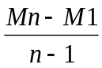
ΔM là số mét chỉ chênh lệch giữa hai cỡ kề nhau.
n là số lượng cỡ sản xuất.
M2 = M1 + ΔM
M3 = M1 + 2ΔM
...
M_{n-1} = M_{n-2} + (n-2). ΔM
*.Phương pháp tính theo chiều dài đường may.
Với mỗi loại đường may máy một kim, máy vắt sổ 3 chỉ, máy vắt sổ 5 chỉ... ta tiến hành xác định tiêu hao chỉ trên 1 mét đường may theo đúng mật độ mũi may và độ dày nguyên liệu như tiêu chuẩn đã quy định.
Ta may trên loại vải có độ dày như nguyên liệu, mật độ mũi may theo tiêu chuẩn quy định một đường may dài 1 mét. Sau đó tháo chỉ đường may và đo tiêu hao chỉ cho 1 mét đường may ấy.
Đó là một hệ số cố định cho một loại nguyên liệu có độ dày nhất định, loại đường may nhất định với mật độ may nhất định. Trên sản phẩm ta đo chiều dài đường may các loại đem nhân với hệ số tương ứng thì ta tìm được tiêu hao chỉ cho một sản phẩm. Các cỡ khác ta xác định bằng cách so sánh cỡ này với cỡ chuẩn có đường may các loại hơn kém bao nhiêu, từ đó tính ra số mét phải cộng vào hay trừ đi.
Ví dụ: cho một loại áo sơ mi:
Vắt sổ 3 chỉ mật độ 5 mũi/ 1cm tiêu hao 14 mét.
Vắt sổ 5 chỉ mật độ 5 mũi/ 1cm tiêu hao 18 m
Máy may 1 kim 5 mũi/1cm tiêu hao 2,5 m
Một khuy dài 16 mm tiêu hao 0,8 m.
Một cúc 2 lỗ tiêu hao 0,5 m.
Qua thực tế khảo sát đo cỡ 40 mã sơ mi 2A379.
Máy 1 kim 10m x 2,5 = 25 m.
Vắt sổ 3 chỉ 1m x 14 = 14 m.
Vắt sổ 5 chỉ 5m x 18 = 90 m.
10 khuyết, cúc 10m x 1,3 = 13 m.
Tổng cộng: 142 m/1 áo.
3.2.2. Phương pháp tính định mức nguyên liệu:
Gồm có 2 loại định mức: định mức chỉ đạo và định mức kỹ thuật.
- Định mức chỉ đạo: là định mức sơ bộ cho một sản phẩm trung bình để lấy đó làm chuẩn mực giác sơ đồ. Trong quá trình giác sơ đồ định mức chỉ đạo cũng có thể tăng lên hoặc giảm xuống. Định mức sau khi giác sơ đồ đã là định mức chính xác gọi là định mức kỹ thuật.
Định mức chỉ đạo có thể tính được bằng phương pháp thống kê. Trong cuốn sổ lưu của tổ giác sơ đồ có ghi lại từng mã hàng đã sản xuất, các chi tiết chính của sản phẩm, định mức đã thực hiện được, khổ vải bao nhiêu...Dựa vào đó ta xây dựng định mức cho một mã hàng có kết cấu tương đương.
Ví dụ: định mức cho một sơ đồ đã thực hiện được là 4m/2 áo khổ 0,90 m. Một sản phẩm tương đương nhưng có thêm túi cùng cỡ đó giác trên khổ 0,90 m sẽ là 4,28 m.
Kinh nghiệm cho thấy nếu giác cùng một cỡ trên hai khổ vải hơn nhau 1 cm chẳng hạn trên khổ 0,90 m và 0,89 m dài hơn chiều dài trên sơ đồ 0,90 m từ 4 – 5 m.
Nếu giác sơ đồ cùng trên một khổ vải mà liên tiếp nhau thì cỡ lớn hơn sẽ có chiều dài sơ đồ lớn hơn từ 10 – 15 cm tuỳ theo kiểu mẫu và loại cỡ to hay nhỏ.
*. Tiêu chuẩn hoá định mức chỉ đạo.
Ở các nước tiên tiến mà công nghiệp may đã phát triển mạnh mẽ thì tiêu hao nguyên liệu cho mỗi loại sản phẩm được tiêu chuẩn hoá trên sản phẩm chuẩn. Ở CHDC Đức chẳng hạn, đối với sơ mi chuẩn đã có định mức chỉ đạo trong tiêu chuẩn theo m².
Sơ mi chuẩn là loại sơ mi cỡ trung bình 39 – 40, cổ chân liền, có cầu vai rời, có một túi không nắp.
Nếu sản phẩm khác sơ mi chuẩn là có 2 túi thì sẽ được cộng chẳng hạn 4 dm².
Nếu sơ mi cỡ trung bình ta coi là chuẩn có hệ số 1 thì các cỡ khác có hệ số đối với cỡ trung bình như sau:
35 - 36
37 - 38
39 - 40
41 - 42
43 - 44
45 - 46
47 - 48
49 - 50

0,93
0,96
1
1,03
1,08
1,12
1,16
1,19

Tương đương như thế là hệ số về định mức nguyên liệu theo một mét vuông.
Ở Liên Xô và Tiệp Khắc, định mức chỉ đạo được khống chế bằng phần trăm vô ích.
Định mức sau khi giác sơ đồ (định mức kỹ thuật) được coi là pháp chế của nhà máy, các đơn vị phải tuân theo. Tiêu hao nguyên liệu khi trải còn bị hao phí đầu bàn nữa. Như vậy tiêu hao nguyên liệu được tính như sau:
D_{bv} = (D_{sđ} + H_{tv}) n
D_{bv+}: Chiều dài bàn vải
D_{sđ}: Chiều dài sơ đồ
H_{tv}: Hao phí trải vải, thường từ 0,6 -1% chiều dài sơ đồ
n: Số lớp vải trải
Tiêu hao nguyên liệu thực tế còn phải cộng tiêu hao do thay thân, đổi màu từ 2,5– 5%.
Ví dụ:
Nguyên liệu chính
a) Định mức sơ bộ là định mức cho một sản phẩm cỡ trung bình để lấy đó làm chuẩn mực giác sơ đồ. Trong quá trình giác sơ đồ, định mức sơ bộ có thể thêm ra hoặc bớt đi. ở mã hàng này với khổ vải 1m40 thì sơ bộ một sản phẩm hết 1m60.
b) Định mức kỹ thuật là định mức sau khi giác sơ đồ, định mức sơ bộ đã được điều chỉnh lại. Nó vừa mang tính công nghệ cao, vừa rút ngắn được chiều dài sơ đồ và giảm định mức NPL.
Với 3 sản phẩm /1 sơ đồ, chiều dài sơ đồ cho 1 lớp là 4 m 59 → 1 sản phẩm hết 1 m 53.
- Tổng số nguyên liệu theo định mức kỹ thuật = 20.000 x 1,53 = 30.600 m
- Hao phí trải vải 1% chiều dài sơ đồ
1 sơ đồ dài 4 m 59 → H_{tv} = 0,0459 m/1 lớp
- Tổng số lớp vải n = 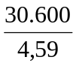 = 6666,7 (lớp)
- Hao phí trải vải cho 6666,7 lớp = 6666,7 x 0,0459 = 306 (m)
- Phần trăm thay thân đổi màu cho phép từ 2,5 - 5% tổng số nguyên liệu định mức kỹ thuật. Với mã hàng này chúng ta lấy = 4%.
→ Số vải thay thân đổi màu = 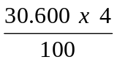 = 1224 (m)
Vậy tổng định mức tiêu hao nguyên liệu chính là:
30.600 + 306 + 1224 = 32.130 (m)
3.2.3. Định mức chỉ:
- Chỉ thùa
+ 1 sản phẩm thùa 2 khuyết, 1 khuyết hết 0,85 (m)
→ 1 sản phẩm hết 0,85 x 2 = 1,7 (m)
+ Thông số kỹ thuật cho 20.000 SP hết 20.000 x 1,7 = 34.000 (m)
- Chỉ đính bọ:
+ 1 sản phẩm đính 2 bọ, mỗi bọ hết 0,7 (m) → 1 sản phẩm hết 0,7 x 2 = 1,4 (m)
+ Thông số kỹ thuật = 20.000 x 1,4 = 28,000 (m)
- Tính tiêu hao chỉ : có 2 cách
- Chỉ may
Cho một cỡ: ta ước đoán một số mét chỉ cuộn vào một ống riêng để may một sản phẩm. Dùng ống chỉ ấy đưa người mau mẫu may hoàn chỉnh một sản phẩm. Khi may xong ta đo chỗ chỉ còn lại trên ống chỉ để tìm số mét chỉ tiêu hao.
Cho nhiều cỡ: Để không tốn thời gian ta chỉ tính tiêu hao cho hai cỡ đầu và cuối, các cỡ còn lại được tính từ 2 cỡ đã cho và tính theo công thức.
ΔM = 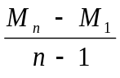
Trong đó :
ΔM : Số mét chỉ chênh lệch giữa 2 cỡ kề nhau
M_{n} : Mức tiêu hao chỉ cỡ lớn nhất
M₁ : Mức tiêu hao chỉ cỡ nhỏ nhất
n : số lượng cỡ sản xuất
M₂ = M₁ + ΔM
M₃ = M₁ + 2ΔM
. . .
M_{n} = M₁ + (n - 2) ΔM
+ Tính theo chiều dài đường may
Tính số chỉ tiêu hao cho máy may 1 kim
Đối với vải chính thì cứ 1m chiều dài đường may ứng với 2,5m chỉ
Đối với mặt hàng veston nam, quá trình may không chỉ dùng máy may 1 kim mà chủ yếu là quá trình khâu tay. Do vậy ta tính định mức chỉ theo phương án 1. Tính tiêu hao theo thực tế.
Dựa vào quy trình may chế thử ở phần CBSX về thiết kế, ta có thể tính được số chỉ cho một cỡ TB. Cuộn chỉ may ra 1 ống, chỉ lược ra 1 ống. Khi may xong 1 sản phẩm, ta đo số chỉ còn lại và tính được :
Chỉ may : 1 sản phẩm hết 92m → 20.000 sản phẩm hết
20.000 x 92 = 1.840.000 (m)
Chỉ lược : 1 sản phẩm hết 35 (m) → 20.000 sản phẩm hết
20.000 x 35 = 700.000 (m)
Chỉ thùa : 34.000 (m)
Chỉ đính bọ : 28.000 (m)
Chỉ thùa và chỉ đính bọ cùng loại với nhau.
Chỉ may là loại chỉ :
Chỉ lược là loại chỉ :
→ Tổng số chỉ phải dùng là :
1.840.000 + 700.000 + 34.000 + 28.000 = 2.602.000 (m)
3.2.4. Định mức tiêu hao phụ liệu
a) Vải lót: Ta cũng phải tiến hành các bước công việc như là lần chính. Đây là loại vải polyvy nilon màu đen,
+ Giác sơ đồ : 3 sản phẩm / 1 sơ đồ
S_{sđ} = 3,83 x 1,4 = 5,362 (m²)
S_{m} = 4,65 (m²)
→ % hữu ích I = 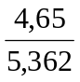 = 100% = 86,7%
→ Phần trăm vô ích P = 100% - I = 100 - 86,7 = 13,3%
+ Chiều dài sơ đồ : 3 sản phẩm hết 3,83 (m) → 1 sản phẩm hết 1,28 (m)
→ 20.000 sản phẩm hết 25.600 (m)
+ Tổng số lớp vải n = 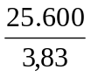 = 6.684 lớp
+ Hao phí trải vải từ 0,6 - 1% chiều dài sơ đồ = 0,0383
→ Tổng hao phí trải vải = 6.684 . 0,0383 = 256 (m)
+ Thay thân đổi màu = 4% = 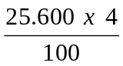 = 1.024 (m)
Vậy tổng định mức tiêu hao vải lót là :
25.600 + 256 + 1.024 = 26.880 (m)
b) Dựng áo :
Ta cũng phải tiến hành trải vải, giác sơ đồ rồi tính toán tương tự như là lần chính, khổ dựng là 0,8 (m).
+ Giác sơ đồ :
S_{sđ} = 2,43 x 0,8 = 1,94 (m²)
S_{m} = 1,68 (m²)
→ I = 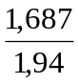 = 100% = 86,9%
→ P = 100 - 86,9 = 13,1%
+ Chiều dài sơ đồ : 3 sản phẩm hết 2,43 (m) → 1 sản phẩm hết 0,81 (m)
→ 20.000 sản phẩm hết : 0,81 x 20.000 = 16.200 (m)
+ Tổng số lớp dựng = 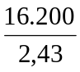 = 6666,7 lớp
+ Hao phí trải dựng cho 1 sơ đồ = 0,0243 (m)
→ Với 6666,7 lớp dựng thì H_{tv} = 6666,7 x 0,0243 = 162 (m)
Vậy tổng định mức tiêu hao dựng áo là :
16.200 + 162 = 16.362 (m)
c) Mex vải:
Tiến hành các bước công việc tương tự dựng áo
Khổ mex = 0,9 (m)
+ Giác sơ đồ :
S_{sđ} = 1,59 x 0,9 = 1,43 (m²)
S_{m} = 1,224 (m²)
→ I = 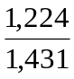 = 100% = 85,5%
→ P = 100 - 85,5 = 15,5%
+ Chiều dài sơ đồ : 3 sản phẩm hết 1,59 m → 1 sản phẩm hết 0,53 m
→ 20.000 sản phẩm hết 10.600 (m)
Số lớp mex = 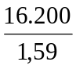 = 6666,7 (lớp)
+ Hao phí trải mex lớp = 0,0159 (m)
→ 6666,7 lớp = 106 (m)
→ Tổng định mức tiêu hao mex = 10.600 + 106 = 10.706 (m)
d) Mác, cúc
- 1 sản phẩm có 3 mác → 20.000 sản phẩm hết 60.000 chiếc
- 1 sản phẩm có 2 cúc to → 20.000 sản phẩm hết 40.000 chiếc
và 10 cúc nhỏ = 200.000 chiếc
3.2.5. Bảng tiêu hao nguyên phụ liệu:

STT | Tên NPL | Số lượng | Ghi chú
1 | Vải chính | 32.130 m | Vải thô pha HEOK 50% corton - màu cát cháy
2 | Vải lót | 26.880 m | Vải Polyvy nilon - màu đen
3 | Chỉ may | 1.840.000 m | Chỉ 60/3
4 | Chỉ thùa | 34.000 m | Chỉ 50/3
5 | Chỉ lược | 700.000 m | Chỉ 70/3
6 | Chỉ đính | 28.000 m | Chỉ 50/3
7 | Mex | 10.706 m | Mex vải màu trắng
8 | Dựng | 60.000 chiếc | Mác được pha màu
9 | Mác | 40.000 chiếc | Cúc bằng nhựa màu đen
10 | Cúc to | 200.000 chiếc | Cúc bằng nhựa màu đen
11 | Cúc nhỏ | 16.362 m | Dựng bằng canh toc

3.3. Kế hoạch sản xuất:
3.3.1. Định nghĩa:
Kế hoạch sản xuất (còn gọi là kế hoạch cung ứng đối với doanh nghiệp cung cấp dịch vụ) cho biết doanh nghiệp sẽ đáp ứng yêu cầu về sản phẩm của bộ phận marketing như thế nào.
3.3.2. Lập kế hoạch sản xuất:
Lập kế hoạch sản xuất là cụ thể hóa kế hoạch marketing: sản phẩm sẽ được sản xuất như thế nào, sử dụng những nguồn lực gì? Chi phí sản xuất là bao nhiêu?
Mô tả sản phẩm và số lượng: sản phẩm được mô tả từ góc độ sản xuất, gồm các chi tiết hợp thành, vật liệu cấu thành, đặc tính kỹ thuật của sản phẩm. Sản phẩm nước uống đóng chai gồm có nước đã qua lọc và xử lý, chai, nắp, nhãn,…; Số lượng sản phẩm dự định sản xuất: phải biết cần sản xuất những sản phẩm như thế nào, số lượng bao nhiêu để đáp ứng kế họach marketting và tồn kho của doanh nghiệp.
- Lên kế hoạch sản xuất một năm theo từng tháng:
Lấy kế hoạch bán hàng một năm làm mục tiêu, để đạt được mục tiêu đó, chúng ta suy nghĩ và lên kế hoạch cần sản xuất cái gì và sản xuất bao nhiêu. Để làm được điều đó, chúng ta sẽ quyết định đại khái số lượng cần thiết các thiết bị, nhân lực, phụ tùng và nguyên vật liệu.
- Lên kế hoạch sản xuất cho 3 tháng:
Sau khi đã có kế hoạch sản xuất một năm theo từng tháng, lấy đó làm mục tiêu, chúng ta lên kế hoạch cần chuẩn bị bao nhiêu thiết bị, nhân lực, và cần cung ứng bao nhiêu phụ tùng và nguyên vật liệu để sản xuất đủ sổ lượng theo như kế hoạch đề ra.
Kế hoạch sản xuất tháng sẽ được làm chi tiết theo đơn vị tuần và đơn vị ngày.
Chúng ta cũng có thể phân chia sản phẩm theo loại sản xuất hàng ngày và loại sản xuất cách nhật.
- Lên kế hoạch sản xuất từng ngày của tuần:
Chúng ta lên kế hoạch sản xuất theo từng ngày, từng tuần của tháng dựa theo chủng loại sản phẩm và cách thức sản xuất, lên kế hoạch cho mỗi tuần cần sản xuất sản phẩm gì, sản xuất bao nhiêu.
- Lên kế hoạch sản xuất theo từng ngày:
Cuối cùng, chúng ta quyết định sản xuất cái gì, sản xuất bao nhiêu cho từng ngày một.
Ngoài ra,thứ tự đầu vào của các sản phẩm cũng cần được quyết định. Ví dụ, lịch trình sản xuất sản phẩm theo thứ tự như thế nào từ lúc giờ làm việc bắt đầu đến khi kết thúc.
Tuỳ theo ngành nghề mà quy trình này có sự thay đổi, nhưng về cơ bản thì quy trình là như trên.
Kế hoạch sản xuất càng được lập chi tiết thì càng dễ ứng phó khi có những thay đổi đột ngột.
3.3.3. Phương pháp sản xuất:
Doanh nghiệp sẽ sản xuất sản phẩm như thế nào: quy trình, công nghệ để sản xuất sản phẩm, chi tiết hoặc công đoạn nào tự sản xuất/ gia công bên ngoài, tại sao, v.v..
Máy móc thiết bị và nhà xưởng: cần sử dụng những loại máy móc thiết bị nào, công suất bao nhiêu, lấy thiết bị từ nguồn nào (có sẵn, mua mới,…) cần nhà xưởng rộng bao nhiêu, bố trí như thế nào, kế hoạch khấu hao nhà xưởng, thiết bị,…Kế hoạch máy móc thiết bị và nhà xưởng cần được trình bày riêng vì phần này sẽ ảnh hưởng tới quyết định về các nguồn lực khác. Máy móc thiết bị và nhà xưởng thường có giá trị đầu tư lớn vì vậy kế hoạch máy móc thiết bị và nhà xưởng rất quan trọng để lập kế hoạch tài chính sau này.
Nguyên vật liệu và các nguồn lực khác: nhu cầu sử dụng và tồn kho nguyên vật liệu, chất lượng và số lượng như thế nào, nguyên vật liệu thay thế là gì, ai là nhà cung cấp, phương thức cung cấp, số lượng mua tối ưu, mức độ rủi ro. Các yêu cầu đối với nguồn nhân lực: số lượng lao động, trình độ tay nghề, kế hoạch đáp ứng (tuyển dụng, đào tạo,…) Dự toán chi phí hoạt động: cần bao nhiêu vốn đầu tư, các chi phí sản xuất và giá thành sản phẩm.
Ưu thế cạnh tranh: xác định xem yếu tố cạnh tranh nào là quan trọng và là một yếu tố định tính để ra các quyết định lựa chọn các phương án sản xuất, đầu tư máy móc thiết bị, bao gồm: chất lượng, giá thành, quy mô, công nghệ, kinh nghiệm, khả năng đáp ứng nhanh,…
3.3.4. Kiểm soát quy trình sản xuất ngay ở khâu kế hoạch sản xuất:
Để giảm chi phí sản xuất và sản xuất sản phẩm kịp thời hạn giao hàng với chất lượng ổn định, việc phòng tránh sự cố khi sản xuất là rất quan trọng. Việc lên kế hoạch sản xuất ổn định mang lại hiệu quả tốt nhất để phòng tránh sự cố.
Vậy lập “kế hoạch sản xuất ổn định” như thế nào thì là tốt?
Để lập kế hoạch sản xuất ổn định thì quan trọng là lập một cách chặt chẽ “kế hoạch ngày tiêu chuẩn” – trụ cột khi lập kế hoạch sản xuất.
Kế hoạch ngày tiêu chuẩn là kế hoạch hoạt động cho từng công đoạn hoạt động sản xuất trong một ngày. Đây là kế hoạch làm rõ mỗi công đoạn cần bao nhiêu thời gian, và điều chỉnh để không làm phát sinh sự trì trệ công việc. Về cơ bản thì kế hoạch được lập riêng cho từng dây chuyền sản xuất, từng nhóm sản phẩm…
Kế hoạch ngày tiêu chuẩn là kế hoạch cơ bản được lên từ công đoạn đầu đến công đoạn cuối trong một ngày sao cho phù hợp với lead time (thời gian từ lúc nhập vật liệu đến lúc giao sản phẩm tới khách hàng). Thông thường, kế hoạch sản xuất cũng được xây dựng dựa trên kế hoạch ngày tiêu chuẩn.
Cách lên kế hoạch sản xuất này sẽ phát huy điểm mạnh về mặt quản lý. Vì chúng ta có thể thiết lập cụ thể thời gian cho từng công đoạn, thời gian làm và thời gian kết thúc, nên nó rất có ích trong việc rút ngắn lead time và quản lý thời gian làm việc, nâng cao năng suất.

3.4. Quy trình may sản phẩm:
Quy trình may sản phẩm là bảng liệt kê tất cả các bước công việc cần thiết theo thứ tự may hoàn chỉnh một sản phẩm, cấp bậc công việc, định mức thời gian, định mức tiền lương, thiết bị dụng cụ cần thiết để thực hiện bước công việc đó.
Cột đơn giá chỉ có một số xí nghiệp thực hiện khảo sát và ban hành trong nội bộ xí nghiệp.
Người viết quy trình cần phải nghiên cứu kỹ sản phẩm mẫu, hình vẽ và mô tả mẫu và phải bao quát được tình trạng thiết bị, trình độ công nhân. Phải biết sử dụng chuyên môn của đồng nghiệp và của mình để viết một quy trình hợp lý nhất. Trong lúc lập quy trình phải chú ý tới chất lượng sản phẩm, và tới việc sử dụng sao cho tốt nhất các thiết bị sẵn có. Một bước quan trọng khi lập quy trình may sản phẩm là phải khảo sát được thời gian làm việc.
3.4.1. Đo thời gian làm việc:
Trong công nghiệp có thể chia thời gian làm việc theo 3 nhóm:
  - Thời gian trực tiếp sản xuất: thời gian dùng để may sản phẩm.
  - Thời gian phụ sản xuất: thời gian những hoạt động như chuẩn bị, làm bằng tay, là ủi các chi tiết, lộn cổ... do các công nhân làm và có liên quan trực tiếp đến sản xuất.
  - Thời gian ngoài sản xuất: thời gian chết, không hoạt động, gồm thời gian nghỉ giải lao, vệ sinh cá nhân hoặc do sự cố bất ngờ như hỏng hóc máy, mất điện.
- Đo thời gian làm việc là gì? Là xác định sự kéo dài của một bước công việc. Thời gian làm việc phụ thuộc vào các yếu tố:
+ Cấp của chất lượng: ( chất lượng thường, chất lượng tốt, chất lượng đẹp, chất lượng cao cấp.)
+ Phương tiện sản xuất: ( Sản xuất bằng tay, sản xuất bằng cơ giới, sản xuất tự động
+ Nguyên liệu: Mềm, nhẹ, trơn, dày, cứng, có chiều, có hình vẽ.
+ Trạng thái sinh lý người công nhân: Ốm, khoẻ, vui, buồn, tập trung hay không?
+ Điều kiện làm việc: Ánh sáng, nhiệt độ, bui bẩn, tiếng ồn.
Vì thế việc xác định thời gian phải được thực hiện trong điều kiện những yếu tố trên phải xác định. Các yếu tố trên mà biến động thì thời gian làm việc cũng biến động.
- Đo thời gian làm việc để làm gì?
+ Để xác định một công việc cụ thể trong một thời gian bao lâu, tạo tiền đề cho việc thiết kế dây chuyền công nghệ.
+ Để xác định thời gian hoàn thành một sản phẩm. Có thể đo thời gian bằng nhiều cách: Dùng đồng hồ bấm giờ, Tiêu chuẩn hoá thời gian, Chụp ảnh ca làm việc ( quan sát tưc thì), Bảng tập hợp thời gian.
- Đo thời gian làm việc bằng Đồng hồ bấm giờ: Đây là phương pháp thông dụng nhất vì nhanh và đơn giản.
- Quan sát vị trí làm việc, thời gian được trực tiếp đo bằng đồng hồ bấm giờ
- Cách đo thời gian : Phải có một hay nhiều đồng hồ để biết thời gian công việc và quan sát. Công tác này đòi hỏi người có trình độ chuyên môn và có những đặc tính:
+ Biết công việc mà họ quan sát để phân tích tốt.
+ Có quan hệ tốt, dễ nói chuyện với công nhân.
+ Có phản xạ nhanh để ghi kịp thời những công đoạn được phân tích và sự cố.
+ Kiên nhẫn và có phương pháp
- Dụng cụ để bấm giờ:
+ Đồng hồ bấm giờ
+ Một tấm nhỏ cứng có chỗ để giữ chặt đồng hồ và kẹp tờ giấy.
+ Giấy và bút để ghi.
+ Một máy tính nhỏ.
*Có hai loại đồng hồ bấm giờ:

Đồng hồ | Vòng lớn | Vòng nhỏ | Kim lớn | Kim nhỏ
Chỉ giây  1s | 60 gạch chỉ  1 gạch = 1 | 30 gạch chỉ  1 gạch = 1’ | 1 vòng 1’ | 1 vòng 30’
Chỉ TMU = 1/100 | 100 gạch chỉ  1 gạch = 1 TMU | 30 gạch chỉ  1 gạch = 1’ | 1 vòng 1’ | 1 vòng 30’

Trong công nghệ may trên thế giới người ta đặt ra đơn vị thời gian:
1TMU = 1/100 phút
Để đơn giản và tiện tính toán hơn giây.
- Những nguyên tắc để bấm giờ đạt kết quả:
- Quan sát, tìm hiểu trước cách làm của công nhân và điều kiện thiết bị, vị trí làm việc.
- Chia bước công việc thành những tiểu tác cụ thể, xác định.
- Chuẩn bị tờ giấy ghi chép những tiểu tác.
- Phân biệt thời gian trực tiếp sản xuất và thời gian đem hàng đến, đem hàng đi, làm bằng tay.
- Bấm giờ trong tư thế đứng để dễ quan sát.
- Tính riêng những sự cố bất thường.
- Tính toán ngay sau khi lấy giờ.
- Trước khi bấm giờ chia công việc của vị trí làm việc thành các phần nhỏ gọi là tiểu tác.
Ví dụ: Bước công việc may lộn cổ ta có thể chia thành những tiểu tác sau:
- Lấy bản cổ dưới đặt đối diện với kim.
- Lấy bản cổ trên chồng lên bản cổ dưới chỉnh cho khớp.
- Đặt vào dưới chân vịt.
- May cạnh thứ nhất.
- Kim cắm xuống, quay bản cổ.
- May cạnh thứ hai.
- Kim cắm xuống, quay bản cổ.
- May cạnh thứ ba.
- Cắt chỉ, lấy ra khỏi máy.
b) Tiêu chuẩn hoá thời gian
- Ở các nước tiên tiến, thời gian làm việc đã được tiêu chuẩn hoá: Mỗi bước công việc được chia nhỏ thành những tiểu tác. Thời gian của mỗi tiểu tác được đo trong những điều kiện làm việc chuẩn do các công nhân làm việc với tốc độ trung bình. Các tiểu tác được phân tích, nghiên cứu kỹ lưỡng ở mọi trường hợp để từ đó ta dễ dàng tra cứu các tiểu tác để xây dựng nên các bước công việc.
VD: tiểu tác “nắm lấy vật” ta phải phân tích kỹ các trường hợp làm việc khác nhau và đo thời gian của từng trường hợp riêng biệt hoặc phối hợp. Các trường hợp “nắm lấy vật” gồm:
- Nắm lấy vật trong tầm tay.
- Phải với tay.
- Vật dễ nắm.
- Vật trơn tuột.
- Vật to nắm được ngay.
- Vật nhỏ phải tìm kiếm.
Thời gian mỗi bước công việc bằng tổng thời gian của các tiểu tác hoàn thành bước công việc ấy.
c) Chụp ảnh ca làm việc
- Kỹ thuật viên phải theo dõi ca làm việc, ghi lại tất cả những hoạt động của một đến hai người công nhân trong ca làm việc.
- Công việc này đòi hỏi sự kiểm tra tỉ mỉ, kiên nhẫn và chính xác.
- Mọi ghi chép đều ghi vào một bản đã lập sẵn trước khi theo dõi, theo mẫu sau:
Vị trí làm việc | Công việc | Bắt đầu | Kết thúc | Thời gian | Ghi chú
1. May lộn cổ | Vệ sinh máy  Chuẩn bị hàng | 6h05’ | 6h10’ | 5’
1. May lộn cổ | May lộn cổ cái thứ nhất.  1. Lấy bản cổ dưới đặt đối diện với kim.  2. Lấy bản cổ trên chồng lên bản cổ dưới chỉnh cho khớp.  3. Đặt vào dưới chân vịt.  4. May cạnh thứ nhất.  5. Kim cắm xuống, quay bản cổ.  6. May cạnh thứ hai.  7. Kim cắm xuống, quay bản cổ.  8. May cạnh thứ ba.  9. Cắt chỉ, lấy ra khỏi máy. | 6h13’  13’6’’  13’15’’  13’20’’  13’26’’  13’29’’  13’44’’  13’48’’  13’56’’ | 6h13’06’’  13’15’’  13’20’’  13’26’’  13’48’’  13’44’’  13’48’’  13’06’’  14’00’’ | 6’’  9’’  5’’  6’’  3’’  15’’  4’’  8’’  4’’ | Xong một cái, làm tiếp
1. May lộn cổ | Đứt chỉ | 25’4’’ | 25’15’’  58’06’’ | 11’’ | Làm tiếp xong 1 bó 50 chiếc

Phương pháp này giúp ta ghi chính xác được các công việc phải làm của người công nhân, từ đó biết được thời gian trực tiếp sản xuất, thời gian phụ sản xuất cũng như thời gian ngoài sản xuất. Phương pháp này cũng cho ta biết rõ ràng sức lao động của người công nhân trong ca.
d) Bảng tập hợp thời gian:
Trong nhà máy, điều kiện thiết bị, điều kiện làm việc thường là cố định, công nhân ít thay đổi nên ta có thể tập hợp thành bảng các chi tiết của mặt hàng sản xuất trong xí nghiệp, thời gian chế tạo các chi tiết và thiết bị dụng cụ được sử dụng.
Để biết thời gian một mã hàng mới, ta tìm những chi tiết tương tự đã nghiên cứu, lúc bấy giờ chỉ cần ghép các chi tiết lại và tổng hợp thành thời gian sản xuất một sản phẩm của mã hàng mới. Nếu có thêm chi tiết mới ta phải khảo sát thêm và ghi vào bảng tổng hợp.
Thời gian khảo sát để lập quy trình may sản phẩm có thể là thời gian trực tiếp may sản phẩm hoặc là thời gian trực tiếp may sản phẩm cộng với thời gian phụ sản xuất như vận chuyển hàng, làm bằng tay...
Thông thường ta chọn cách thứ hai để lập quy trình vì trong giai đoạn hiện nay, thời gian ban hành định mức cho các bước công việc bằng thời gian trực tiếp làm bước công việc cộng 30% hao phí.
Thời gian làm việc trong ngày là 7h 30’.
3.5. Hoàn thiện sản phẩm:
3.5.1. Mục đích, tầm quan trọng:
Công đoạn này bao gồm tất cả các công việc làm sạch, làm đẹp sản phẩm, bao gói một cách đẹp và hấp dẫn để chuẩn bị cho sản phẩm đến với người tiêu dùng.
3.5.2. Công đoạn tẩy sản phẩm:
A/ Các vết bẩn thường gặp:
Các vết bẩn trên sản phẩm may mặc do nhiều nguyên nhân: trong nhà máy dệt, trong vận chuyển, trong cắt may, trong bảo quản... Đối với từng loại vết bẩn phải tẩy bằng một hoá chất thích hợp. Trước khi tẩy ta phải nắm được tính chất nguyên liệu như màu sắc, độ bền, sự thích ứng của sợi đối với các hoá chất được sử dụng.
Vết bẩn được phân loại tuỳ theo chất gây nên vết bẩn và mức độ thấm sâu vào nguyên liệu như sau:
Vết bẩn trên mặt vải: như mỡ, nhựa đường, phấn chữ... thường tẩy bằng cách dùng dao cạo đi rồi tẩm hoá chất vào.
Vết bẩn ăn sâu vào lũng vải, thường do các chất lỏng gây nên như dầu máy, cà phê. Dùng vải lót phía dưới, cho hoá chất vào vết bẩn, chất bẩn sẽ bị hoà tan thấm vào vải lót.
B/ Phương pháp làm sạch.
- Vết bẩn từ nhựa đường: Đây là vết bẩn trên bề mặt, dùng dao cạo nhẹ nhựa trên bề mặt (cạo nhẹ nhựa khỏi mặt vải) lấy dầu thông nhỏ vào mặt trái vết bẩn, dùng giẻ lau sạch, sau đó dùng ít xăng nhỏ vào tẩy cho đến khi hết bẩn. Sau khi tẩy còn lại vết vàng ta sẽ khử bằng dung dịch NH₄OH nồng độ 3%.
- Vết bẩn do bụi, muỗi mối gây ra: dùng xà phòng tẩy.
- Vết bẩn do phấn màu: dùng xà phòng tẩy, nếu không sạch ta dùng dung dịch H₂SO₄ nồng độ 0,5g/lít, sau đó phải xả kỹ bằng nước lã, nếu không axits sẽ làm cháy sản phẩm khi làm nóng (khi là).
- Vết mực:
+ Đối với hàng trắng thô dùng dung dịch Javel nồng độ 0,5g/lít sau đó xả lại bằng nước lã.
+ Đối với hàng màu thì tuyệt đối không dùng Javel vì vải sẽ bị phai màu. Dựng xà phòng tẩy hoặc dùng dung dịch thuốc tím, sau đó khử màu tím bằng dung dịch axit nhẹ như chanh, giấm rồi xả bằng nước lã.
- Vết bẩn do dầu mỡ, dầu majut:Nếu mới dây bẩn ta lấy vải sạch để phía dưới, dùng bàn là nóng là lên, vết bẩn sẽ tan đi sau đó dùng xà phòng tẩy sạch.
- Vết gỉ sắt: Dùng chanh vắt lên gỉ sắt, xong sát muối lên trên để một đêm sau đó đem giặt sạch.
- Vết bẩn từ đường và bánh ngọt: Tẩy bằng nước nóng, nếu không sạch thì dùng xà phòng và et xăng. Sau đó nhỏ vài giọt Glycerin rồi lau đi bằng dung dịch NH₄OH loãng, xong giặt sạch bằng nước ấm.
- Vết bẩn từ nước trà: Nếu vải có màu tối thì dùng dung dịch borax 10% (Na₂S₄O₇) sau đó lau đi bằng dung dịch axit Citric 5% rồi giặt sạch bằng nước lã.
- Vết mốc: Thường xuất hiện ở các hàng len dạ, dùng xà phòng giặt sạch sau đó ngâm độ 1 giờ trong nước ấm có nhỏ vài giọt NH₄OH sau đó giặt sạch bằng nước lã.
C/ Các chất tẩy thường dùng.
- Silvatol (Thuỵ Sĩ): Dùng để tẩy dầu mỡ thuộc diện dung môi. Tẩm Silvatol vào nơi có vết bẩn, chà xát nếu cần, sau 15 phút giặt sạch với nước ấm và xà phũng.
- K2R (Pháp): Tẩm K2R trên vết bẩn, để 15 phút trên vải sẽ nổi nên 1 thứ bọt trắng, dùng bàn chải tẩy nó đi.
- LANAPEX NA (Sonaptol OP) (Pháp): Tẩy dung môi vào vết bẩn để 15 - 30 phút sau đó giặt bằng xà phòng với nước nóng.
- TRICLOETYLEN: Dùng tẩy dầu mỡ.
3.5.3 Công đoạn là sản phẩm:
Là quá trình tác động của lực nén, nhiệt độ, độ ẩm lên nguyên liệu dệt làm cho mặt vải tại đó phẳng, chết nếp hoặc biến dạng theo ý muốn tạo cho sản phẩm đẹp, vừa sát cơ thể người và đạt tính thẩm mỹ cao.
* Kiểm tra trước khi là
- Trước khi là phải chú ý kiểm tra đảm bảo an toàn cho người và sản phẩm.
- Kiểm tra điện: Sau khi cắm điện, dùng bút thử điện áp vào vỏ bàn là, nếu thấy bút báo đỏ thì lập tức rút phích điện để sửa bàn là hoặc không dùng bàn là đó nữa.
- Để đảm bảo an toàn cho người, trong quá trình là không được đi chân đất, không được đứng ở nơi ẩm ướt để tránh hiện tượng điện giật.
- Kiểm tra nhiệt độ bàn là: Đối với bàn là tự động có đèn báo và các nấc chỉ loại vải thì xem lại mũi tên đó chỉ đúng vào loại vải định là chưa. Hoặc có một số cách kiểm tra nhiệt độ bàn là như sau:
+ Lật ngược đế bàn là lên, giỏ một giọt nước, nước sôi ngay đồng thời bắn toé ra những giọt nhỏ li ti và khô hết trong khoảnh khắc chứng tỏ bàn là quá nóng.
+ Thử là lên những mảnh vải cùng loại khi thấy các hiện tượng :
- Vải màu xanh chuyển sang màu tím đỏ.
- Vải tơ nhân tạo có mùi dấm chua bốc lờn.
- Vải pha sợi tổng hợp thấy dít ở đế bàn là.
- Vải len dạ chuyển sang màu vàng và có mùi khét.
Khi kiểm tra bàn là thấy có hiện tượng như trên thì cần phải ngắt ngay nguồn cung cấp điện vào bàn là, đợi giảm nhiệt độ xuống đến mức cho phép mới là vào sản phẩm. Để giữ cho sản phẩm không bị co rút hoặc cháy xém.
* Chú ý: Trong quá trình là đối với loại vải quá khô hoặc nhàu nát và vải dày thì phải phun nước nhỏ hạt. Bằng lượng ẩm này sợi vải sẽ mềm ra, nhiệt được chuyền nhanh vào sợi vải làm cho vải nhanh phẳng cũng nhờ lượng ẩm này khi tiếp xúc với mặt bàn là tránh được hiện tượng cháy vải.
- Khi là phải dùng khăn phủ là để tránh gây bóng hoặc ố vàng mặt vải. Đối với mặt hàng nhung tuyết dứt khoát phải dùng khăn ẩm để là, là xong nhấc nhanh khăn ra không được để bẹp tuyết. Thông thường, ta để bàn là hơi cao, song áp nhẹ và đưa lướt nhanh làm như vậy chỉ có tác dụng của nhiệt độ và độ ẩm chứ không có lực nén lên vải nhung tuyết (tránh hiện tượng bẹp tuyết).
A/ Thiết bị là:
-Bàn gỗ bọc chăn hoặc vải dầy dùng để đặt sản phẩm lên và tiến hành là.
-Tay đũn bằng gỗ được bọc 1 lớp vải dầy dùng để là rẽ ống quần hoặc tay áo.
-Đệm gối dùng để là những điểm cần có độ mo như đỉnh vai, ngực áo.
- Bàn là hơi: Bàn là có hệ thống phun hơi nước lên sản phẩm. Khi là tạo độ ẩm cho sản phẩm giúp cho sản phẩm có chất lượng cao không bị bóng hoặc cháy sém mặt vải.
- Máy là ép: Là loại máy được thiết kế phù hợp theo từng loại sản phẩm được là. Những chi tiết chính được là bằng máy, những chi tiết nhỏ là bằng bàn là tay. Là bằng máy đối với những sản phẩm cao cấp.
- Máy là tự động hơi nước, nhiệt độ và áp suất trong buồng kín: Sản phẩm cần là được treo lên móc và chuyển đến đó bằng dây tời. Sau đó qua buồng định hình và ra ngoài. Sản phẩm đi theo 1 vòng kín. Phương pháp này tiên tiến nhất hiện nay.
B/ Phương pháp là:
- Vải sợi bông: Ta có thể là khô, là hơi càng tốt. Có thể là hai mặt trái, phải. Nhiệt độ là từ 180 - 200^{O}C.
- Vải lanh: Bao giờ cũng đòi hỏi là hơi, ngoài ra cũng giống như vải bông, vải lanh phải là ở nhiệt độ cao thì mới đạt kết quả, giữ nếp. Vải lanh chịu được nhiệt độ cao nhất trong tất cả các loại vải.
- Vải len dạ: Đòi hỏi trong khi là phải quan tâm đặc biệt. Ta là mặt trái và qua lượt vải lót ướt, nếu muốn là bai hoặc là thu thì ta thấm nước vào vải và là trực tiếp lên vải không qua vải lót. Nếu vải len có nhiều lông thì ta cũng đặt 1 tấm vải lót khô bên dưới tấm vải lót ướt để lông không bị bẹp. Nhiệt độ là khoảng từ 165 - 190^{O}C.
- Vải sợi tơ tằm: Ta là khô thẳng lên trên vải hay qua 1 lớp vải lụa mỏng. Một số vải sợi tơ tằm ta có thể là qua vải ướt nhưng có 1 số lại không là ướt được vỡ nước làm loang lổ vải. Nhiệt độ là từ 140 - 165^{O}C.
- Vải tơ nhân tạo VISCOZA và ACTAT: Ta là khô thẳng lên mặt vải, với loại vải lụa làm lót hoặc vải bóng ta có thể là mặt phải của vải qua lớp lụa mỏng.
- Vải sợi Polyamid (PAD): Ta là khô dưới nhiệt độ thấp.
- Vải sợi Polyester (PES): Ta là như hàng len dạ. Nếp là giữ được lâu và chỉ xoá được dưới nhiệt độ cao.
* Các loại hình là khác nhau trong Công nghiệp may: Tuỳ theo tính chất và công dụng của kỹ thuật là ta có thể chia làm 4 loại hình là như sau:
- Là lật, là rẽ đường may: Là cách dùng phương pháp là để hoàn chỉnh các đường can cho êm phẳng và không bị dầy.
- Là định hình: Các chi tiết rời hoặc các bộ phận rời cần định hình theo khuôn mẫu như nẹp, cổ, măng sét, túi… để tạo điều kiện cho khâu may đạt chất lượng và đảm baỏ được năng suất.
- Là tạo hình: Khi là tạo hình là cách là tấm vải phẳng thành những hình đường cong theo hình dáng cơ thể hay theo mốt hiện hành. Đôi khi cũng là tạo hình dáng cong ôm lấy cơ thể ở phần mông và ngực bằng cách chiết li thân sau quần và chiết li ngực. Là tạo hình phụ thuộc vào phương pháp thiết kế đó được sử dụng để cắt. Mức độ tạo hình phụ thuộc vào loại nguyên liệu.
Khi là tạo hình ta là trực tiếp vào mặt trái của vải không qua vải lót, đệm nên nhiệt độ của bàn là không được quá cao để khỏi làm cháy hoặc ố vàng vải. Những chỗ cần là tạo hình ta thấm nước sạch vào và là sao cho có chỗ thì gión ra (là bai) có chỗ thì bị co lại ( là thu) tuỳ theo hình dáng ta cần.
VD : Là tạo hình quần Âu:
Phương pháp là tạo hình phụ thuộc vào bề rộng quần. Nếu là loại quần thụng thì không cần là tạo hình nhiều mà chỉ cần là bai phần đáy quần. Nếu là quần bó sát người thì phải là tạo hình thật kĩ nhất là vùng gối và bụng chân. Trong công nghiệp may ta chỉ cần giãn phần đáy quần thân sau và được phép cầm từ bụng chân trở xuống sau đó dáng quần sẽ được hoàn chỉnh khi ta là hoàn chỉnh quần.
Là tạo hình áo Veston:
- Là tạo hình thân trước: phụ thuộc vào kiểu áo được thiết kế (vai đứng hay xuôi) theo hình dáng cơ thể và theo mốt ( áo ôm sát hay áo rộng) ta là cả hai thân cùng 1 lúc. Để phần ngực có độ mo ôm lấy ngực ngoài việc chiết li ngực ta cần là tạo hình thêm bằng cách là bai vùng ngực vùng ngực và thu đều phần vùng nách cũng như phần ve áo. Phần đáy áo bị cong quá nhiều do chiết ngực ta giảm độ mo bằng cách là bai đọ cong về phía đuờng sườn. Để giảm độ dài đường sườn do chiết ngực ta làm co đường sườn bằng cách là thu, nhất là loại Veston không thắt eo. Phần nẹp chỗ bụng ta chỉ là bai trong trường hợp người bụng phệ.
- Là tạo hình thân sau: ở thân sau ta cần phải là tạo mo ở phần bả vai để chứa bả vai bằng cách là bai phần đó đồng thời làm co phần vũng nách và phần li giữa; Là đồng thời cả hai nửa thân ở mặt trái của vải. Đường sườn chỗ eo là bai, phần chiết chỗ eo là thu.
- Là tạo hình tay áo: Là bai phần khuỷu tay để có độ mo chứa khuỷu tay.
- Là tạo hình cổ: Là bai hai cạnh giữa là cổ.
- Là tạo hình của sơ mi:
- Là mặt trái nẹp khuy: Là suốt từ đầu nẹp xuống đến gấu.
- Là mặt trái cầu vai: Là một mặt trái của cầu vai.
- Là gáy cổ: Là vòng theo đường sóng chân cổ.
- Là thân sau: Là hết diện tích phẳng mặt trái thân sau.
- Là thân trước: Đặt bàn là sát đầu vai và là phẳng hết diện tích hai thân trước từ trên xuống (so lại độ trùm vai cho cân đối).
- Là mặt sau của tay áo và măng séc: Là lượn mặt lót của măng séc theo cổ tay, cài cúc măng séc là mặt phải của tay áo không bị ố vàng hoặc có vết chân chim.
3.5.4 Công đoạn gấp sản phẩm:
A/ Yêu cầu:
- Gấp, gói, bao bì là khâu cuối cùng trong quá trình sản xuất có tác dụng bảo quản hàng hoá xuất nhập, vận chuyển an toàn, đồng thời cũng là một hình thức làm cho sản phẩm trang trọng thêm và góp phần làm tăng thương hiệu của sản phẩm.
- Là khâu định hình cho đóng gói vì vậy gấp sản phẩm phải đúng kích thước qui định, các đường gấp phải chết nếp êm phẳng.
B/ Phương pháp:
- Tùy thuộc vào từng loại sản phẩm sẽ kèm theo yêu cầu gấp gói khác nhau
- Kiểu gấp với từng mặt hàng có khác nhau phụ thuộc vào yêu cầu của khách hàng nhưng phải đạt yêu cầu chung thuận tiện cho việc trưng bày kiểu mẫu
VD: Là gấp áo sơ mi nam
- Áo gấp xong phải phẳng và ôm chặt lấy bìa lưng, các chi tiết như cổ áo, hàng cúc ngực, 2 vai con, túi áo phải cân đối giữa hàng cúc ngực và giữa bìa lưng.
- Nắp túi phải che kín miệng túi.
- Gáy cổ phải đứng vuông góc với bìa lưng, cân đối với 2 má cổ.
- 2 vai con phải che kín bìa lưng.
- Các cạnh góc của thân trước phải thẳng che kín phần gấp ở phía sau.
C/ Đóng kiện :
a. Đóng gói :
- Dùng túi PE để đóng gói.
- Đủ số lượng, nhãn mác, cỡ vóc và đúng chủng loại sản phẩm.
- Hình thức bó gói phụ thuộc vào từng mặt hàng đảm bảo dễ kiểm tra.
- Đóng gói đúng qui cách và đạt được tính thẩm mỹ.
b. Bao bì :
- Là lớp vỏ bảo vệ bên ngoài sao cho đúng kích thước hình khối, nhãn hiệu địa chỉ ghi rõ ràng, chính xác, được sử dụng dưới 3 dạng:
+ Bìa catton.
+ Bao tải, bao gai.
+ Hòm gỗ.
- Hàng hoá được đóng bằng bất kỳ loại bao bì nào, trước khi đóng bao bì đều phải bọc kỹ bằng giấy chống ẩm. Phía ngoài bao bì phải dùng đai sắt để bảo quản, tại các điểm tiếp giáp của vòng đai phải đổ chì hoặc dùng kẹp sắt khoá đai kiện hàng.
- Đảm bảo đủ số lượng, đúng chủng loại sản phẩm và dễ kiểm tra trong quá trình giao nhận.
c. Đóng kiện:
Tuỳ theo từng loại hàng, quy cách đóng được quy định cụ thể theo yêu cầu của khách hàng, thông thường có hai cách:
Đóng bao: Thường áp dụng cho hàng Nội địa, trẻ em… sau khi bó gói được bỏ vào bao và khâu kín miệng bao lại, bên ngoài ghi rõ số lượng mã hàng, cỡ vóc, mầu sắc.
Đóng kiện (hòm gỗ hoặc thùng giấy): Thường áp dụng cho loại hàng cao cấp như hàng xuất khẩu, quy cách đóng gói được quy định cụ thể theo từng chủng loại do khách hàng yêu cầu.
Thông thường đối với hàng Sơ mi xuất khẩu cứ 4 hộp con được bỏ vào 1 thùng lớn (trong thùng được lót giấy chống ẩm, bên ngoài dán keo kín miệng thùng và được đai nẹp cẩn thận). Hai bên hông của kiện ghi cụ thể địa chỉ giao hàng, tên mã hàng, số lượng, cỡ vóc… bên còn lại ghi số thứ tự kiện, trọng lượng tịnh, trọng lượng bì do phòng kĩ thuật quy định cụ thể từng mã hàng trong quy cách đóng gói hòm hộp.

CÂU HỎI ÔN TẬP:
Câu 1: Anh (chị) nêu tầm quan trọng của công tác chuẩn bị nguyên phụ liệu?
Câu 2: Anh (chị) nêu công tác chuẩn bị sản xuất cho khâu phân tích, nghiên cứu mẫu và may mẫu?
Câu 3: Anh (chị) hãy nêu các bước tiến hành giác sơ đồ?
Câu 4: Anh (chị) hãy nêu phương pháp giác sơ đồ kẻ đuổi?
Câu 5: Anh (chị) hãy nêuPhương pháp giác sơ đồ vải có tuyết, hoa một chiều?
Câu 6: Anh (chị) hãy vẽ nhãy cỡ cho sản phẩm áo sơ mi nam theo tỷ lệ 1:5. Hệ số nhảy S_M_L ( size M là size gốc)
Tiêu chí :
- Đúng tỷ lệ, đúng thông số yêu cầu.
- Bản vẽ phác thảo phải theo đúng 1 khuôn mẫu

KIỂM TRA KẾT THÚC.

TÀI LIỆU THAM KHẢO :

1. Giáo trình Công nghệ may – Trường CĐ nghề KT – KT VINATEX 2009;
2. Giáo trình Thiết kế công nghệ –Trường CĐ nghề KT – KT VINATEX 2010;
3. Giáo trình Chuẩn bị sản xuất –Trường Cao đẳng công nghiệp – Dệt may thời trang Hà Nội 2006;
4. TS. Trần Thủy Bình – Giáo trình Công nghệ May –Nhà xuất bản giáo dục 2005;
5. TS. Võ Phước Tấn, KS. Bùi Thị Cẩm Loan, KS, Trần Thị Kim Phượng – Giáo trình Công nghệ May – Trường đại học công nghiệp thành phố Hồ Chí Minh – Nhà xuất bản thống kê 2006;
6. Nguyễn Minh Hà – Quản lý sản xuất nghành may công nghiệp –Nhà xuất bản Đại học quốc gia thành phố Hồ Chí Minh 2006.

